Relatório de Prestação de Contas da 27ª Parada do Orgulho LGBTQIA+ de Belo Horizonte
Data do Evento: 19 de julho de 2026
Local do Evento: Belo Horizonte, MG
Organizador: Centro de Luta pela Livre Orientação Sexual e Identidade de Gênero de Minas Gerais (CELLOS/MG)
CNPJ: 06.889.005/0001-01
Tema: “Democracia: Nosso Voto, Nossas Vidas. CELLOS-MG 25 anos: só a luta traz conquistas!”
Valor total de execução: R$ 939.475,00
Instrumento: [Nº do Termo de Fomento / Colaboração com a PBH]

Introdução
Desde 1998, a Parada do Orgulho LGBT de Belo Horizonte tem sido uma das maiores manifestações populares em todo o Estado de Minas Gerais. O evento possui uma natureza sociocultural, na qual diversos setores organizados da comunidade LGBT se unem para promover ações de visibilidade, buscando garantir os direitos humanos e civis de Lésbicas, Gays, Bissexuais, Travestis e Transexuais (LGBT). É uma ocasião significativa em que a luta por igualdade e respeito ganha destaque, criando um espaço para celebrar a diversidade e a inclusão.
A 27ª Parada do Orgulho LGBTQIA+ de Belo Horizonte ocorreu no dia 19 de julho de 2026, com concentração a partir das 13h30 na Praça Tiradentes, no cruzamento da Av. Afonso Pena com a Av. Brasil, no Centro de Belo Horizonte, saída do cortejo às 17h30 e dispersão na Praça 7 de Setembro. O evento contou com a participação estimada de [300 mil pessoas – confirmar número final], em torno do tema “Democracia: Nosso Voto, Nossas Vidas”, que reivindicou a inclusão das pautas LGBTQIA+ no processo democrático em um ano eleitoral, e celebrou os 25 anos de atuação do CELLOS/MG com o lema “só a luta traz conquistas!”.
A edição de 2026 foi também a primeira realizada após a inclusão da Parada do Orgulho LGBTQIA+ no calendário oficial de eventos de Belo Horizonte, conquista resultado de mais de uma década de articulação do movimento. Ao longo da semana, diversas atividades conexas foram realizadas – Lançamento do Manual de Comunicação LGBTQIA+, II Encontro Mineiro de Paradas, Prêmio Anyky Lima de Direitos Humanos e Cidadania, BallRoom dos 27 anos, 2ª Marcha de Mulheridades LBT e 2º Festival Fuzuê LGBTQIA+ –, contribuindo para o fortalecimento da cidadania e inclusão social.

Registro Fotográfico da Execução
As imagens a seguir comprovam a execução dos itens previstos na Planilha Orçamentária (Anexo II). Cada legenda indica o(s) item(ns) correspondente(s) da planilha; o quadro-resumo completo (item × valor × imagem) está no Anexo I deste relatório.

Montagem, estrutura e comunicação visual
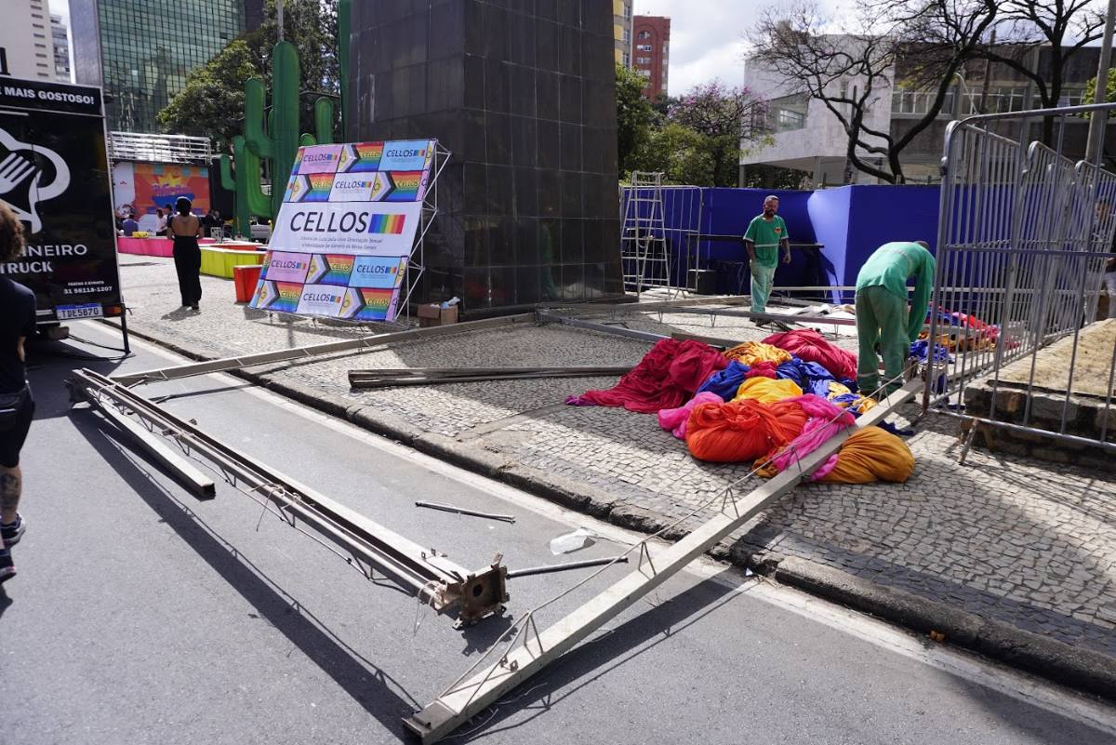 | 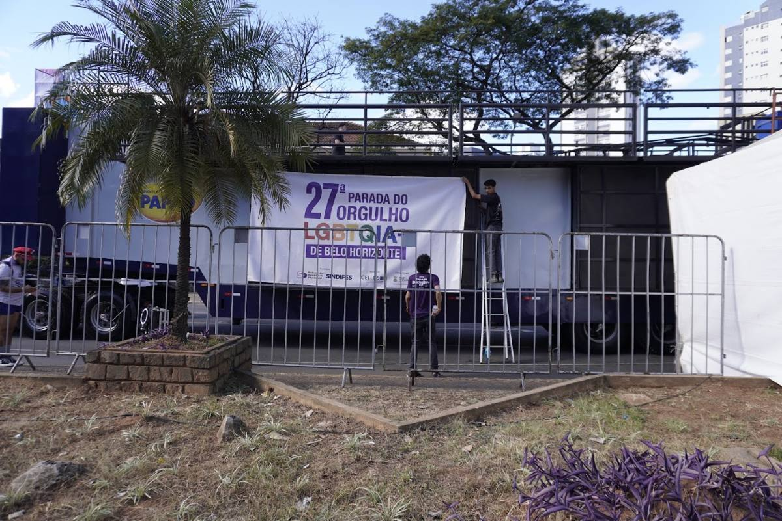
Imagem 1 - Montagem das estruturas pela equipe de produção: Box-Truss, backdrop e instalação da identidade visual nos trios [Item 02 | Item 33] (arq. _DSC4816, _DSC4966)
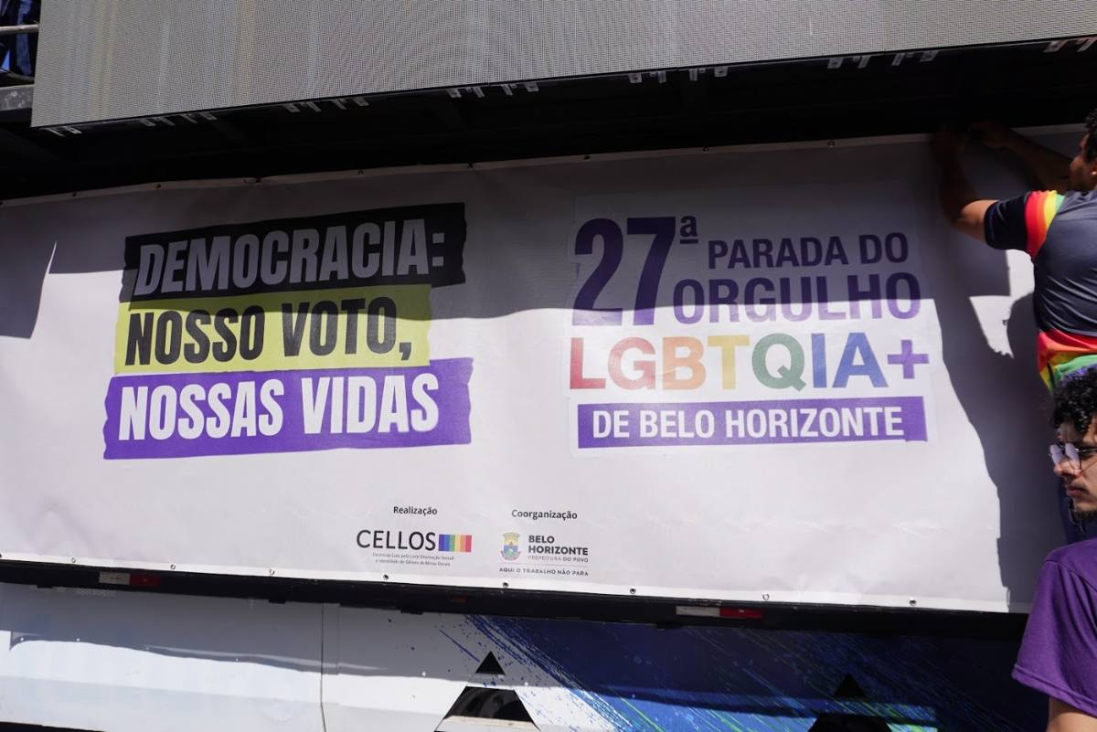 | 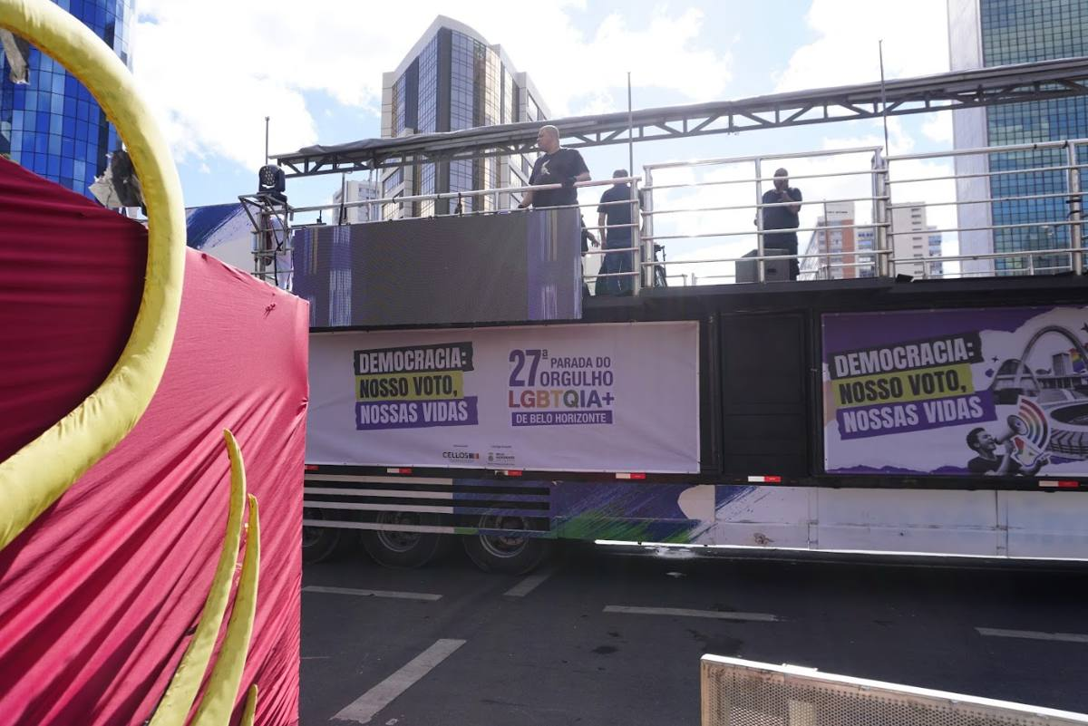
Imagem 2 - Plotagem em lona: identidade visual “Democracia: Nosso Voto, Nossas Vidas” aplicada nos trios [Item 01] (arq. _DSC4927, _DSC4923)
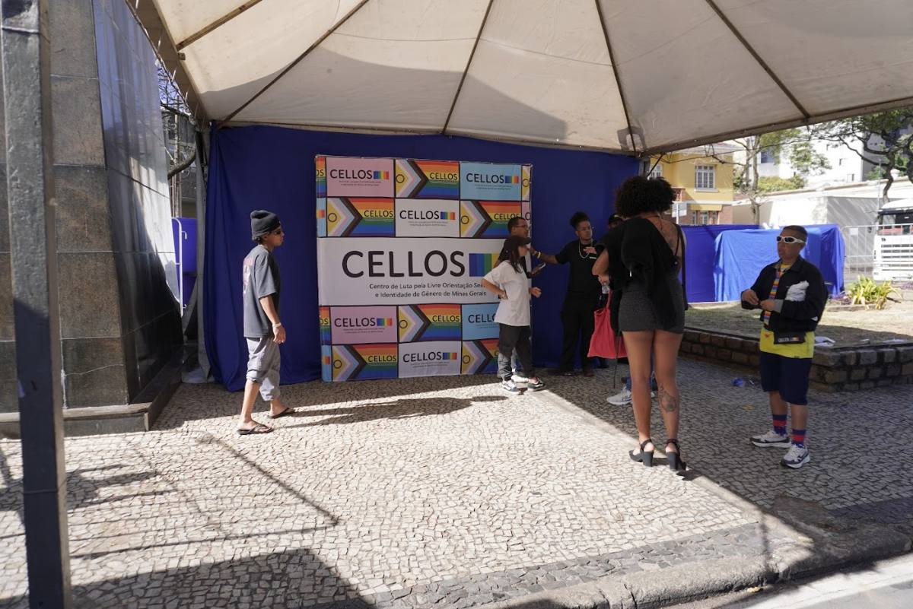 | 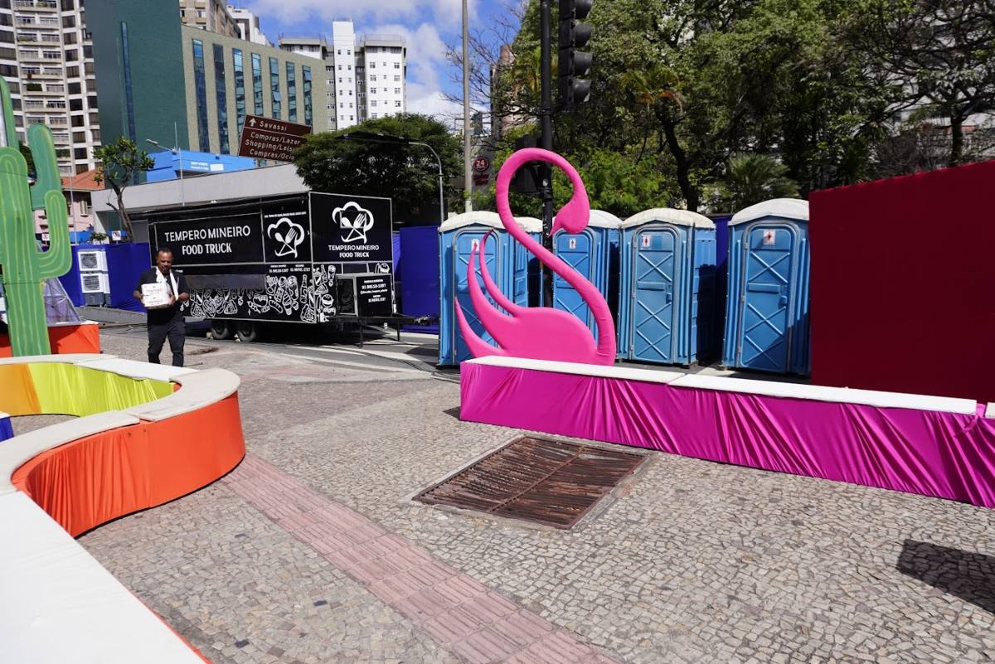
Imagem 3 - Ornamentação, cenografia em tecido e backdrop institucional CELLOS/MG [Item 01] (arq. _DSC4964, _DSC4818)
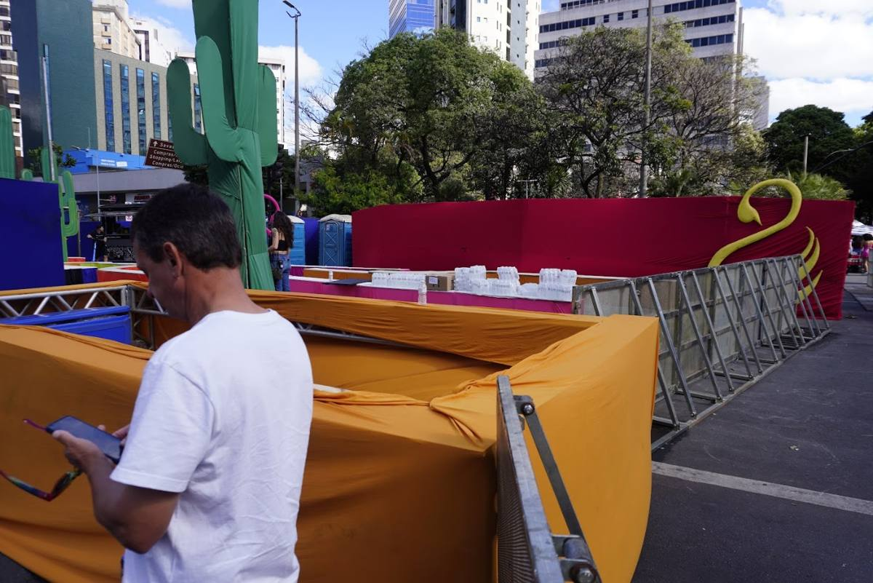 | 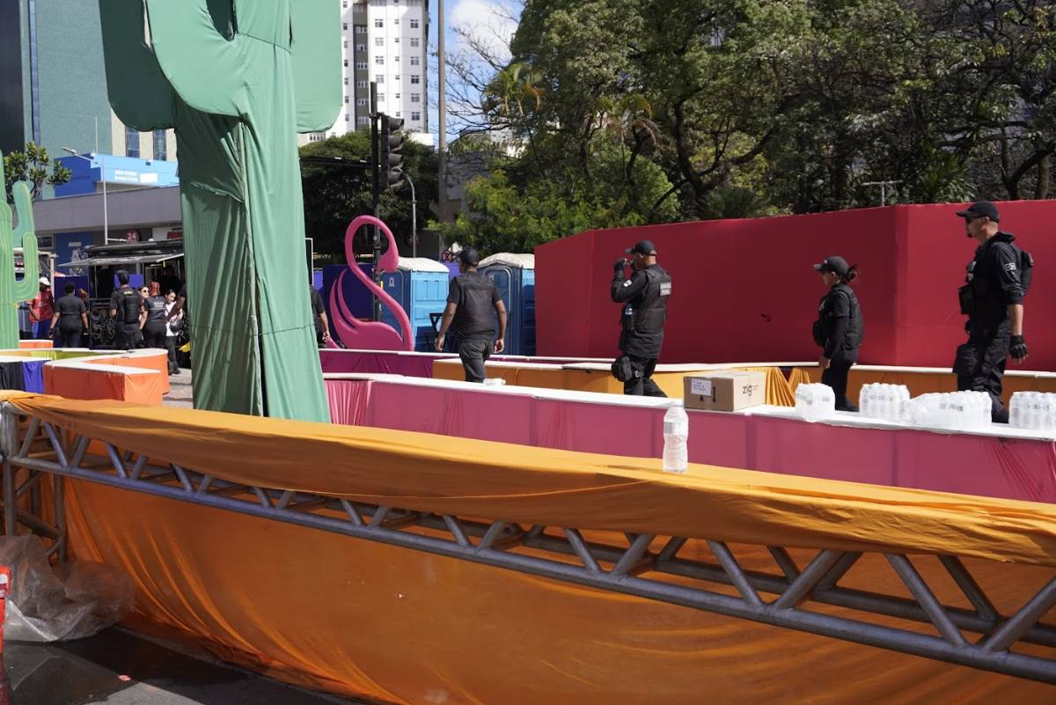
Imagem 4 - Estruturas metálicas modulares de Box-Truss com revestimento em tecido na área de palco/concentração [Item 33] (arq. _DSC4905, _DSC4933)

Trios elétricos e equipamentos de palco
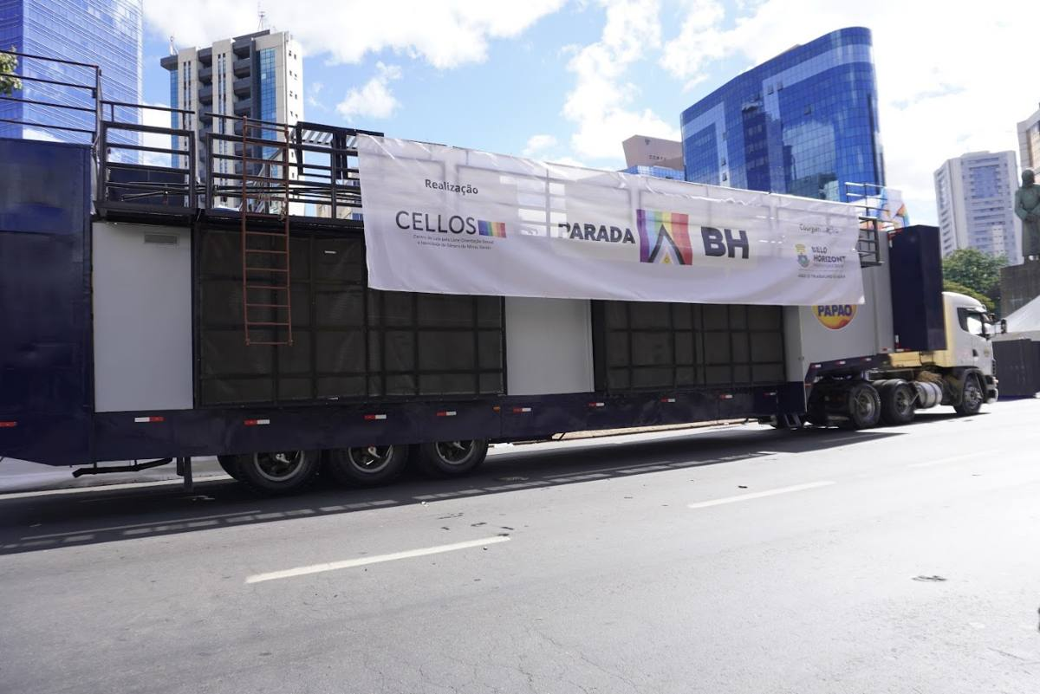
Imagem 5 - Trio elétrico – tamanho médio (unidade 01) [confirmar qual trio corresponde a cada contrato] [Item 17] (arq. _DSC4940)
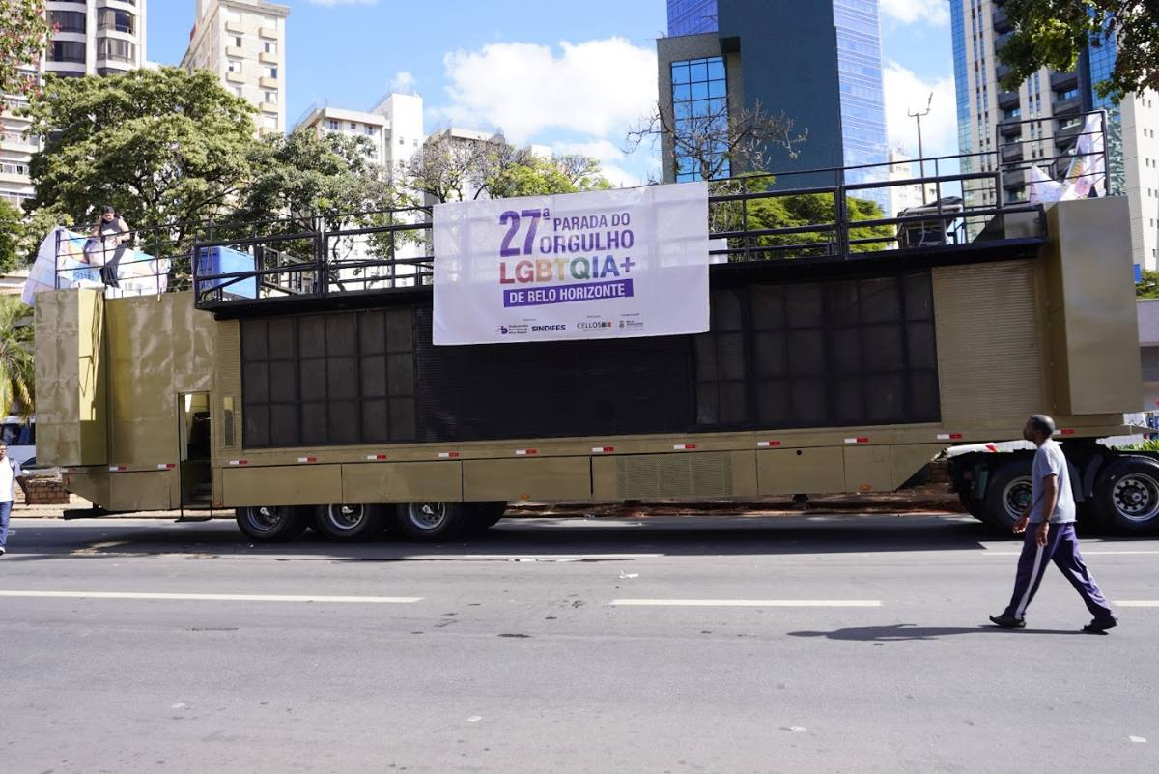
Imagem 6 - Trio elétrico – tamanho médio (unidade 02) [Item 18] (arq. _DSC4943)
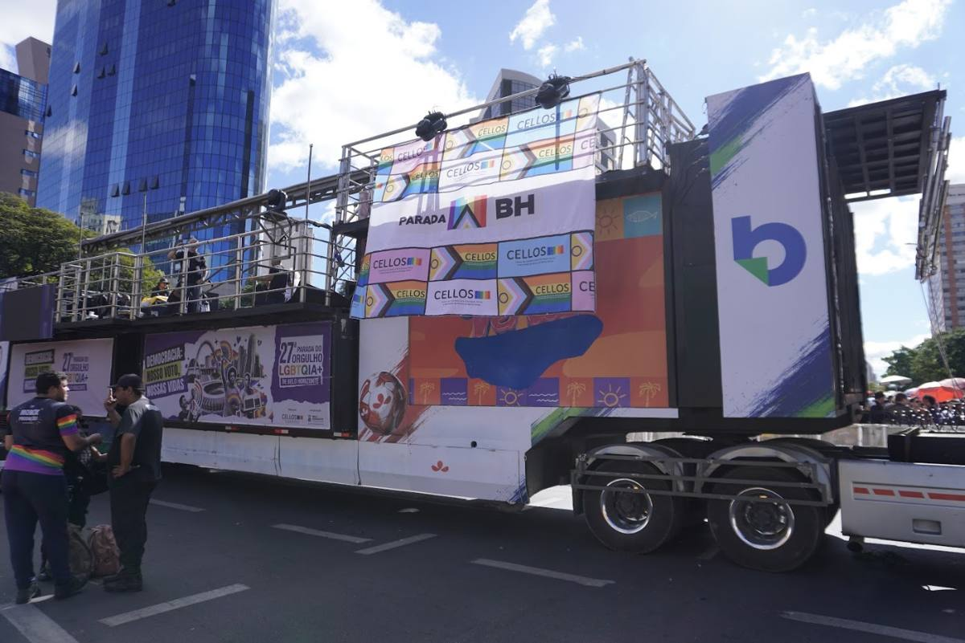
Imagem 7 - Trio elétrico – tamanho grande [Item 19] (arq. _DSC4945)
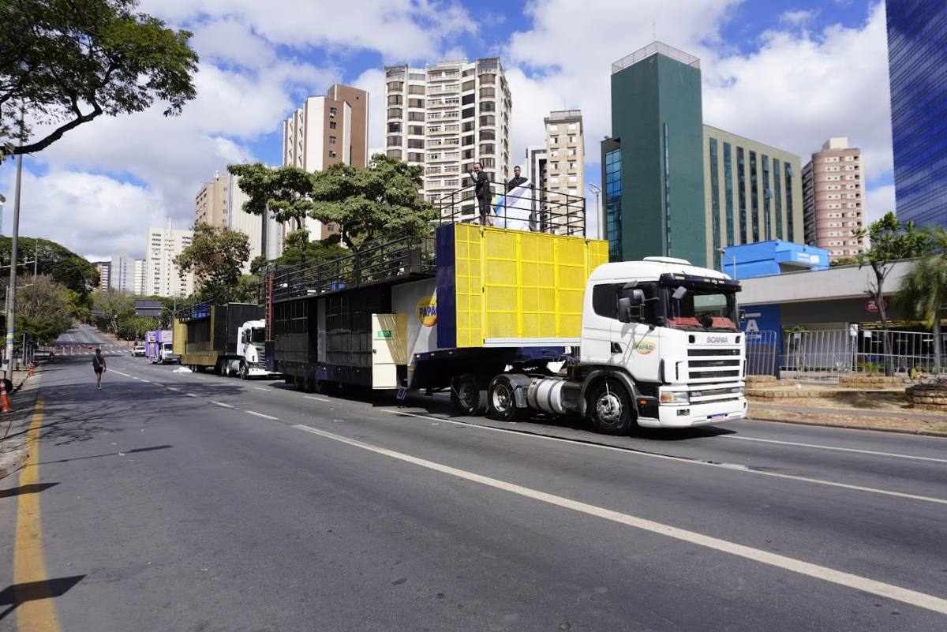 | 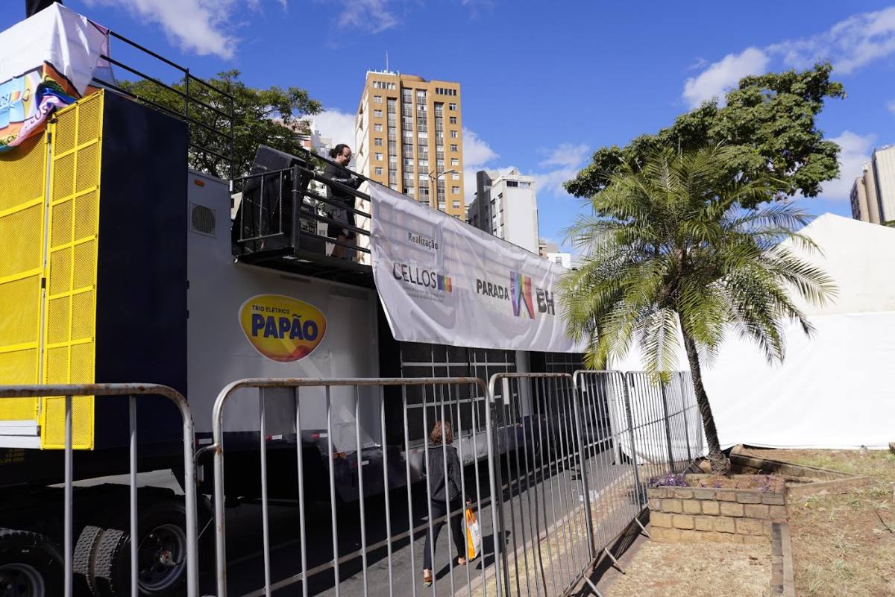
Imagem 8 - Chegada e posicionamento dos trios na área de concentração [Item 17 | Item 18 | Item 19] (arq. _DSC4827, _DSC4917)
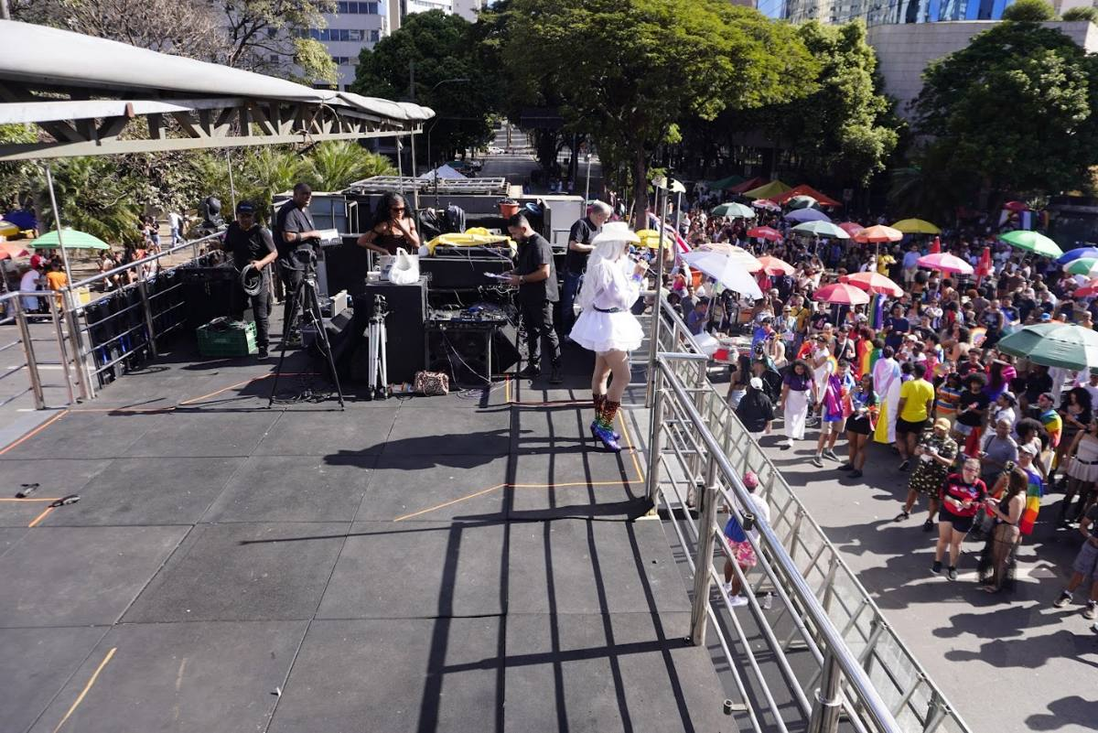 | 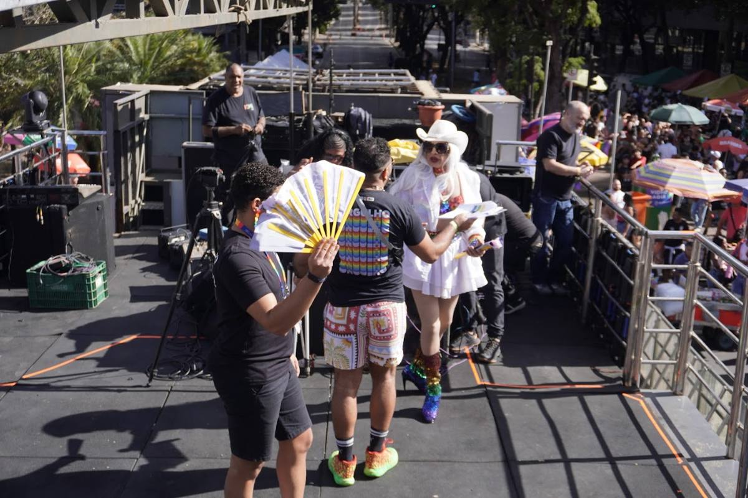
Imagem 9 - Equipamentos de sonorização/iluminação de suporte e técnicos de som em operação nos trios [Item 41 | Item 44] (arq. _DSC4949, _DSC4953)
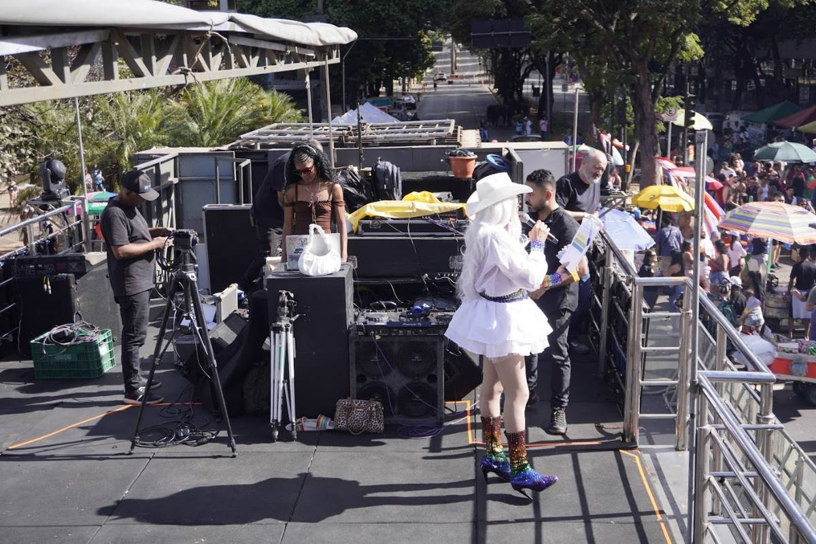
Imagem 10 - Mestre de cerimônias e equipe de produção em cima do trio principal [Item 48 | Item 04] (arq. _DSC4951)

Isolamento, segurança e controle de público
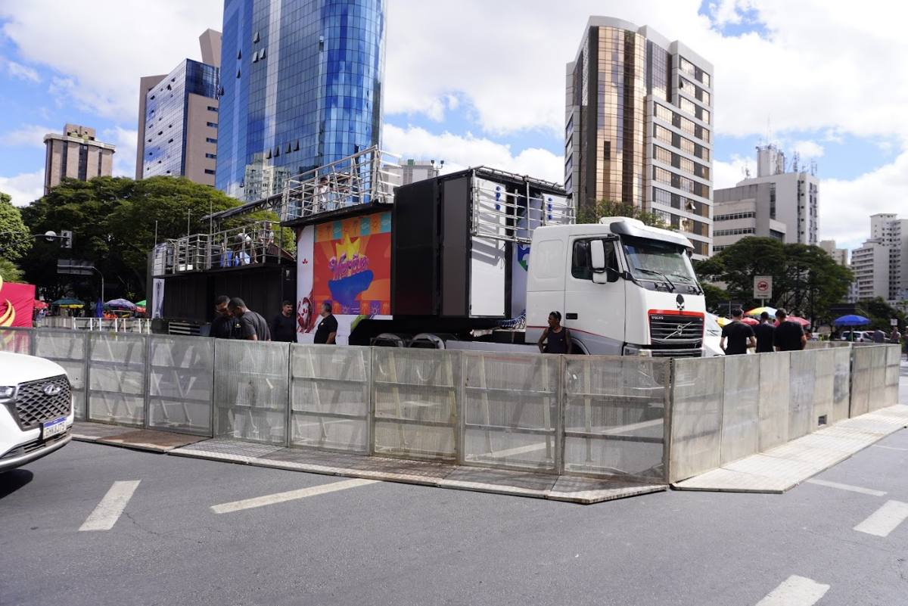 | 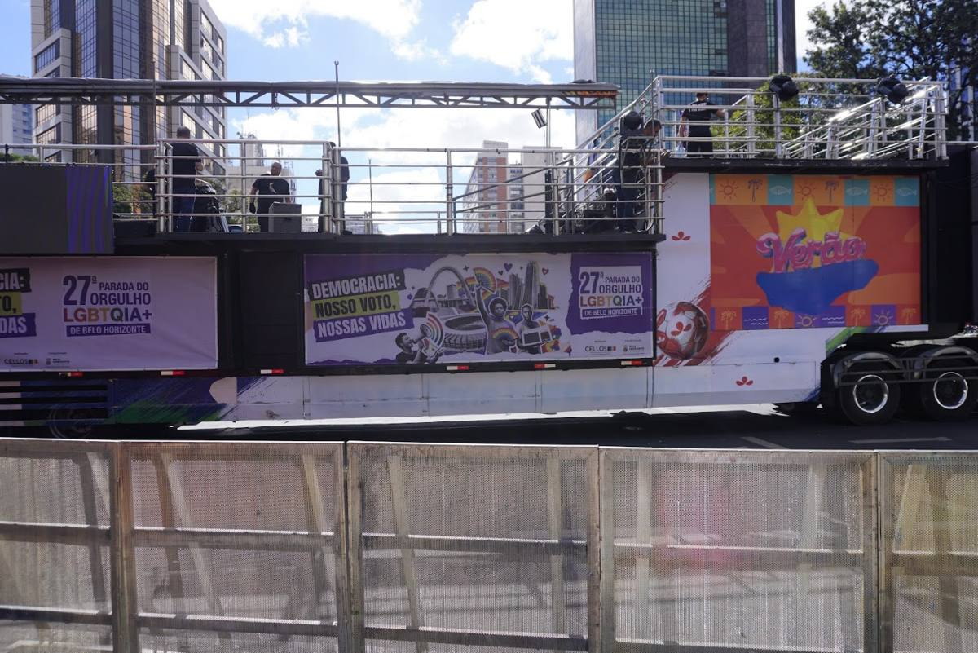
Imagem 11 - Placas de fechamento cego e grades baixas de contenção [Item 09] (arq. _DSC4820, _DSC4921)
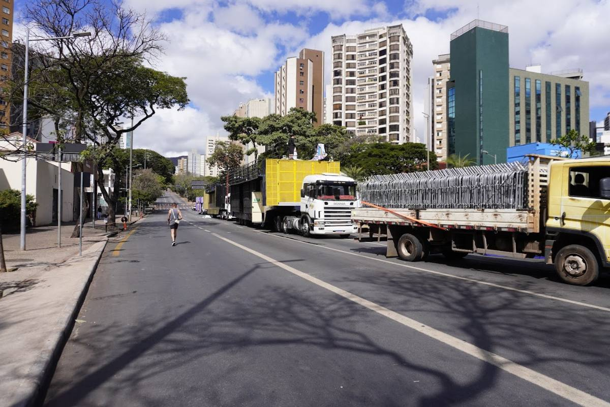 | 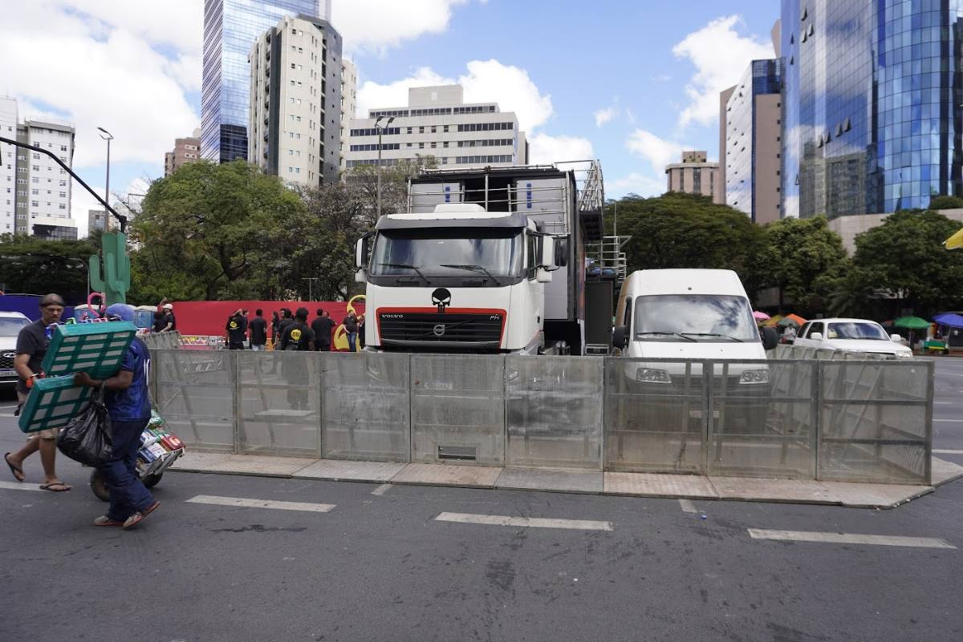
Imagem 12 - Transporte, carga e descarga de grades pelos carregadores [Item 09 | Item 12] (arq. _DSC4822, _DSC4849)
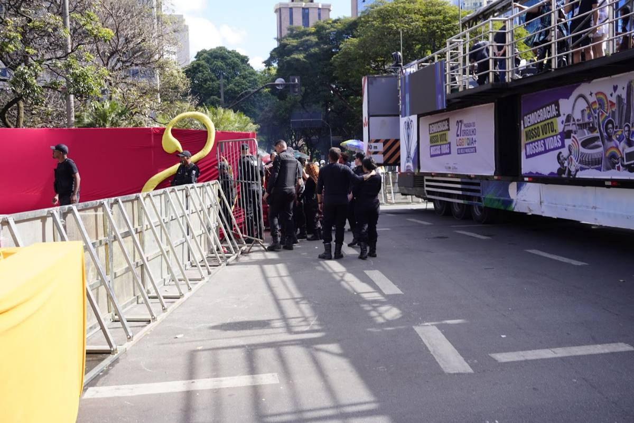
Imagem 13 - Barricadas de contenção pesada junto ao trio/palco [Item 09] (arq. _DSC4931)
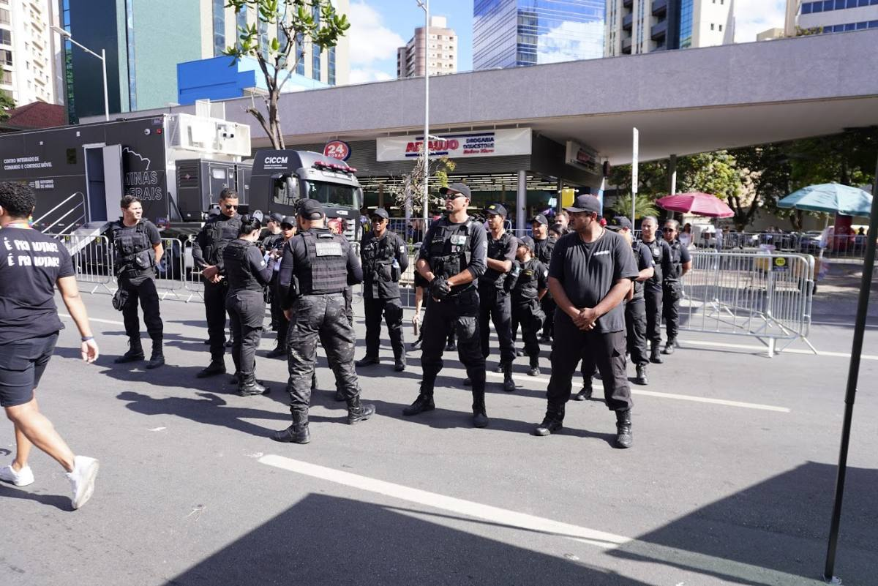 | 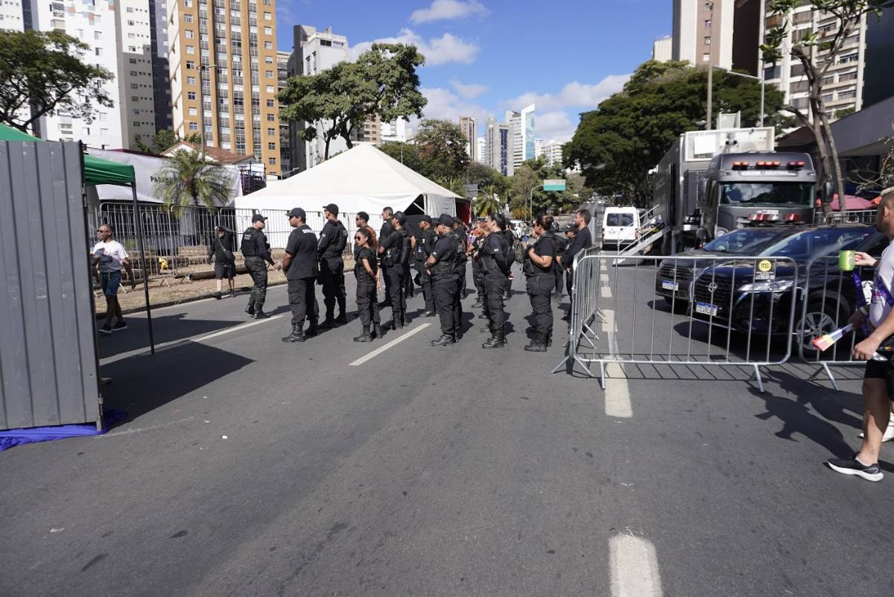
Imagem 14 - Equipe de segurança privada [Item 10] (arq. _DSC4938, _DSC4936)
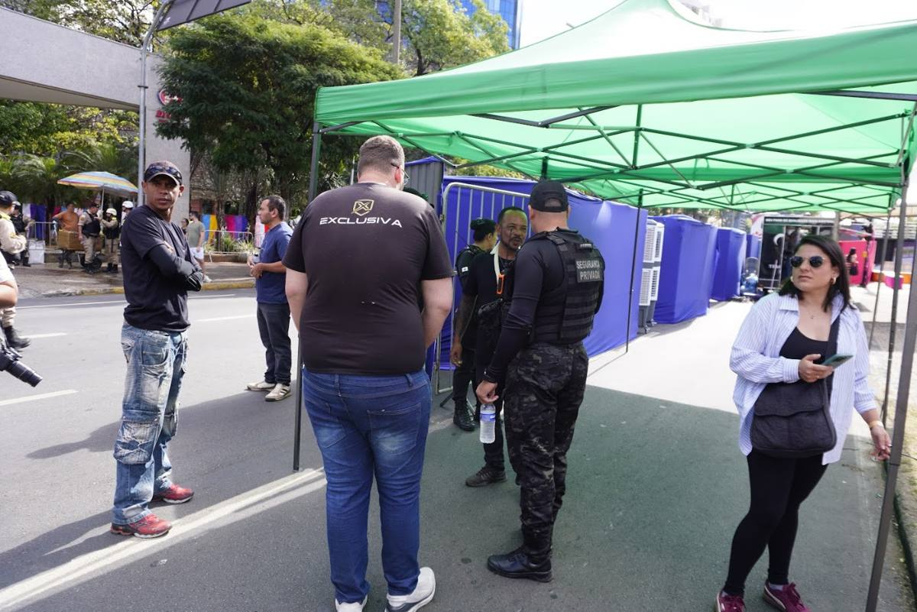
Imagem 15 - Segurança privada no controle de acesso às áreas restritas [Item 10] (arq. _DSC4919)
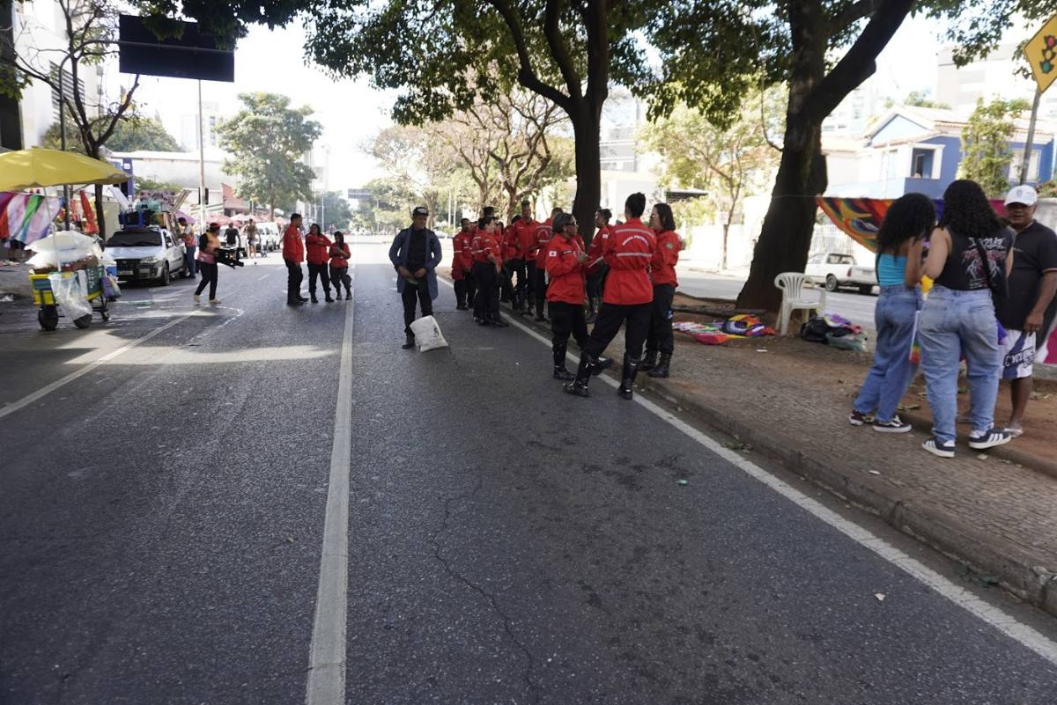 | 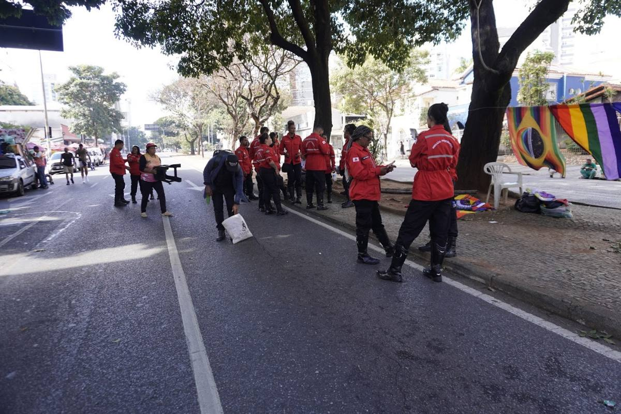
Imagem 16 - Equipe de brigadistas [confirmar se o uniforme vermelho é da brigada] [Item 11] (arq. _DSC4896, _DSC4898)
ESPAÇO PARA FOTO
Cordeiros no isolamento dos trios durante o cortejo [Item 12] - foto não localizada na pasta "#02 Fotos"

Imagem 17 - Cordeiros no isolamento dos trios durante o cortejo [Item 12] - foto não localizada na pasta "#02 Fotos"
ESPAÇO PARA FOTO
Postos de Observação Elevada (POE) para PM e Bombeiros – 03 unidades [Item 42] - foto não localizada na pasta "#02 Fotos"

Imagem 18 - Postos de Observação Elevada (POE) para PM e Bombeiros – 03 unidades [Item 42] - foto não localizada na pasta "#02 Fotos"
ESPAÇO PARA FOTO
Sinalização viária temporária no percurso [Item 16] - foto não localizada na pasta "#02 Fotos"

Imagem 19 - Sinalização viária temporária no percurso [Item 16] - foto não localizada na pasta "#02 Fotos"

Saúde e atendimento
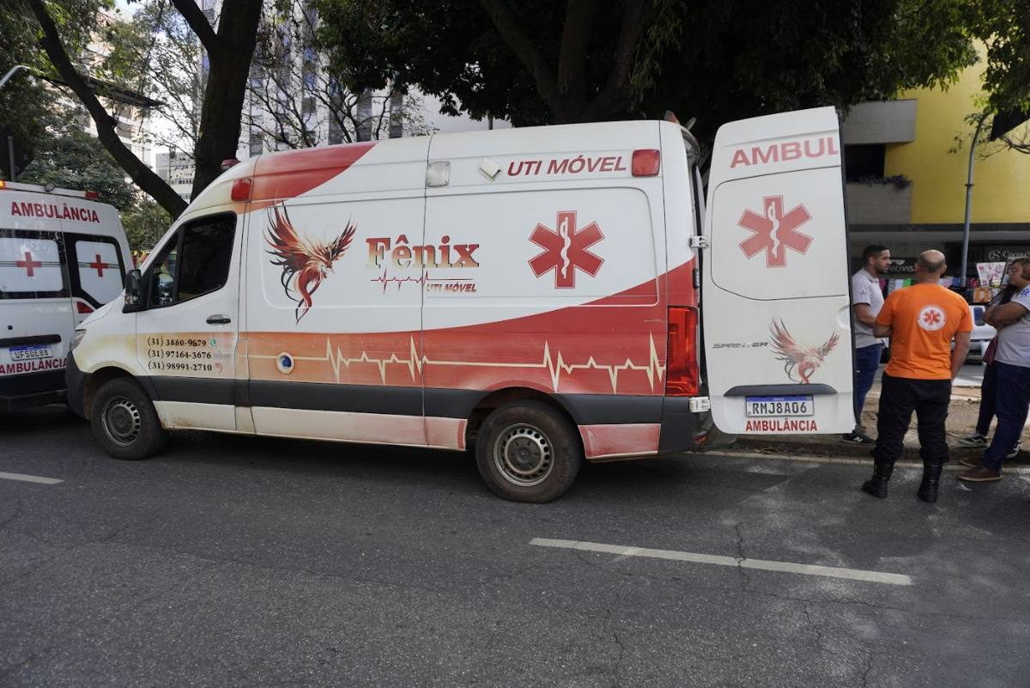 | 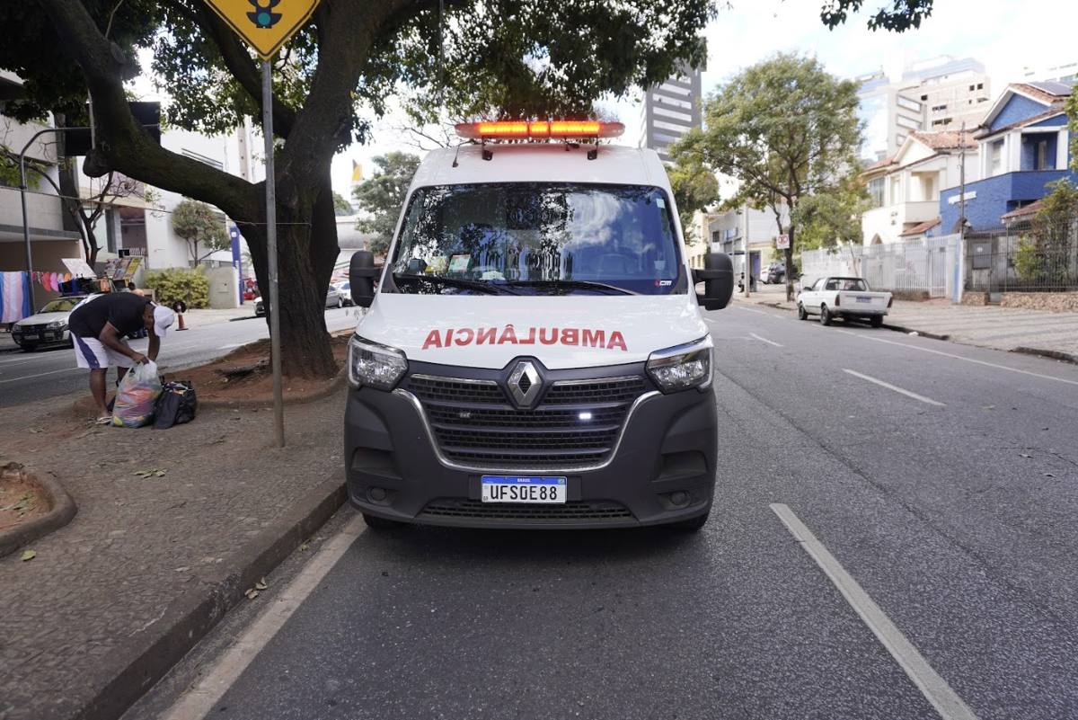
Imagem 20 - Serviço médico de urgência e emergência: UTI móvel (USA) e ambulâncias [Item 05] (arq. _DSC4856, _DSC4852)
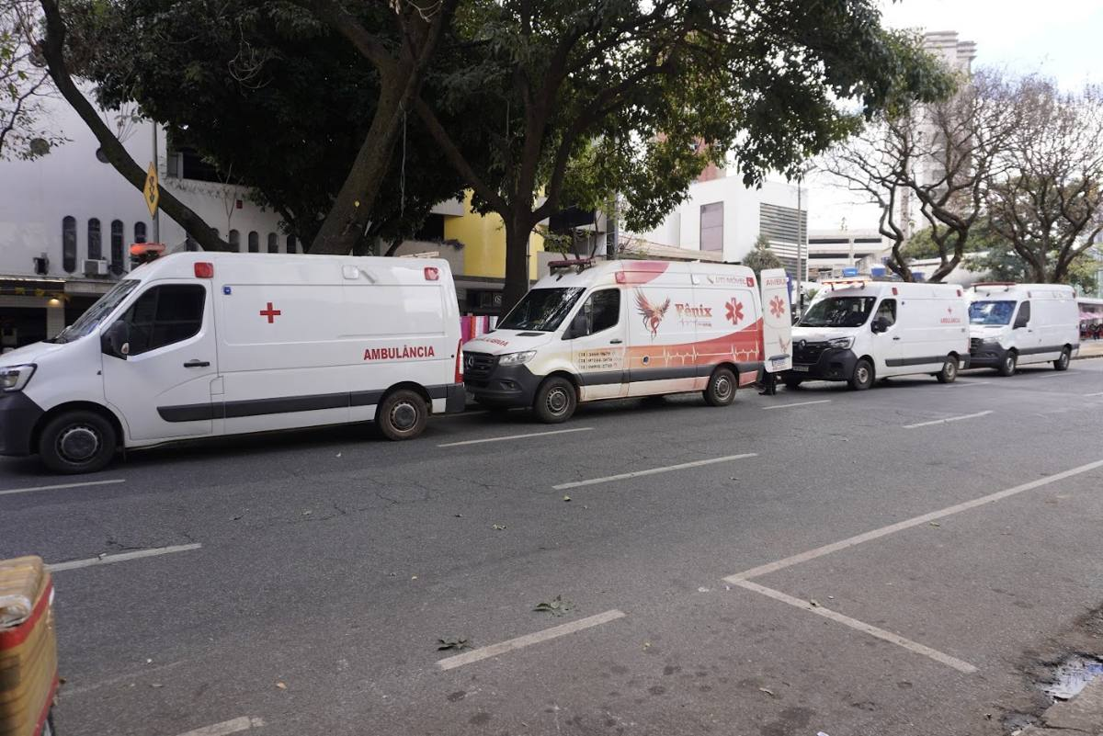 | 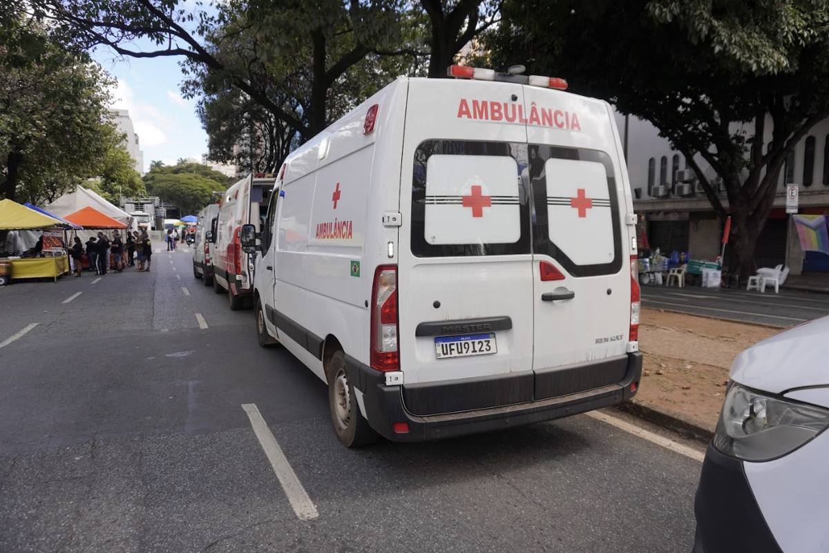
Imagem 21 - Ambulâncias posicionadas ao longo do trajeto [Item 05] (arq. _DSC4854, _DSC4858)
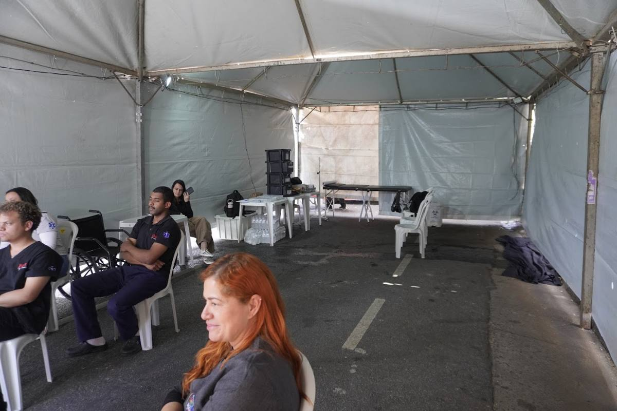
Imagem 22 - Tenda de apoio/atendimento [confirmar se é o posto médico ou a Octanorm climatizada] [Item 05 | Item 46] (arq. _DSC4929)

Infraestrutura de apoio
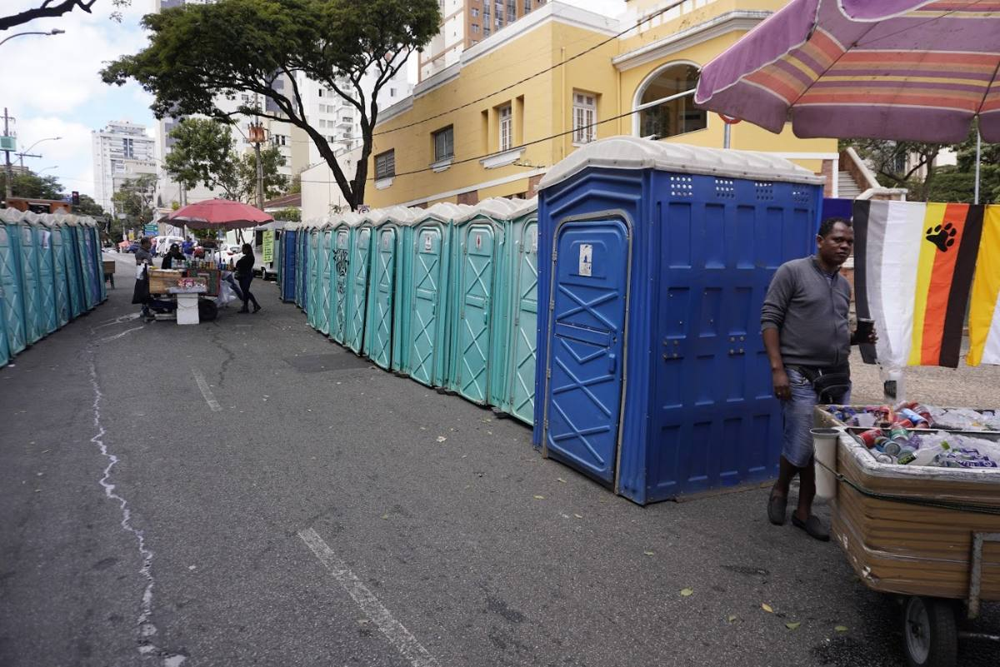 | 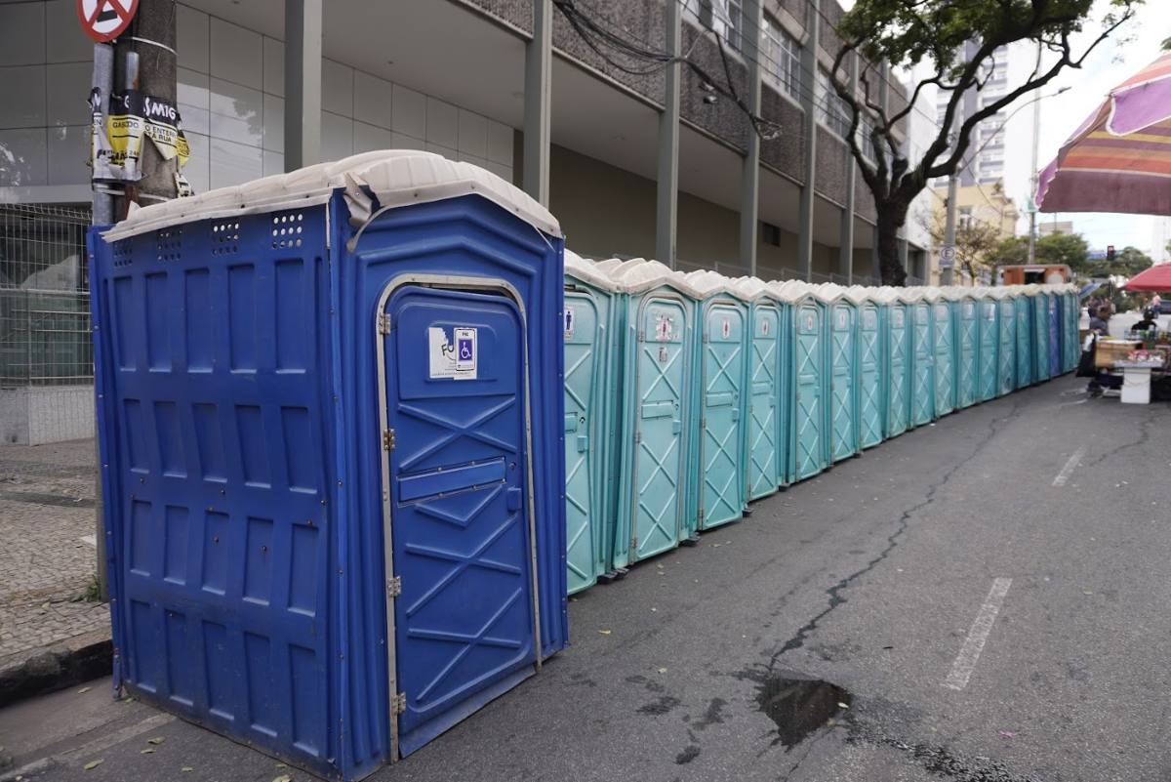
Imagem 23 - Sanitários químicos standard instalados no percurso [Item 08] (arq. _DSC4841, _DSC4843)
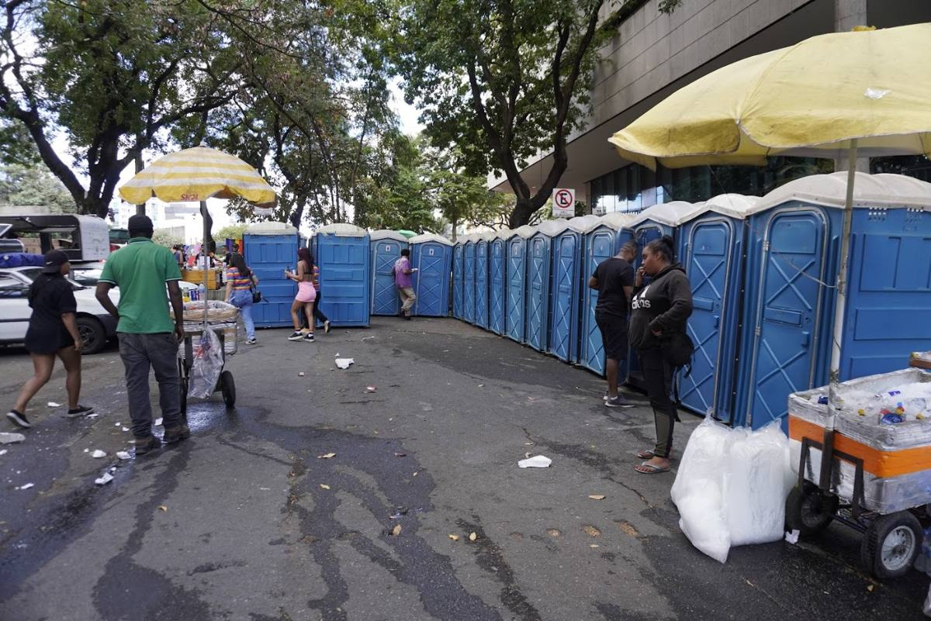 | 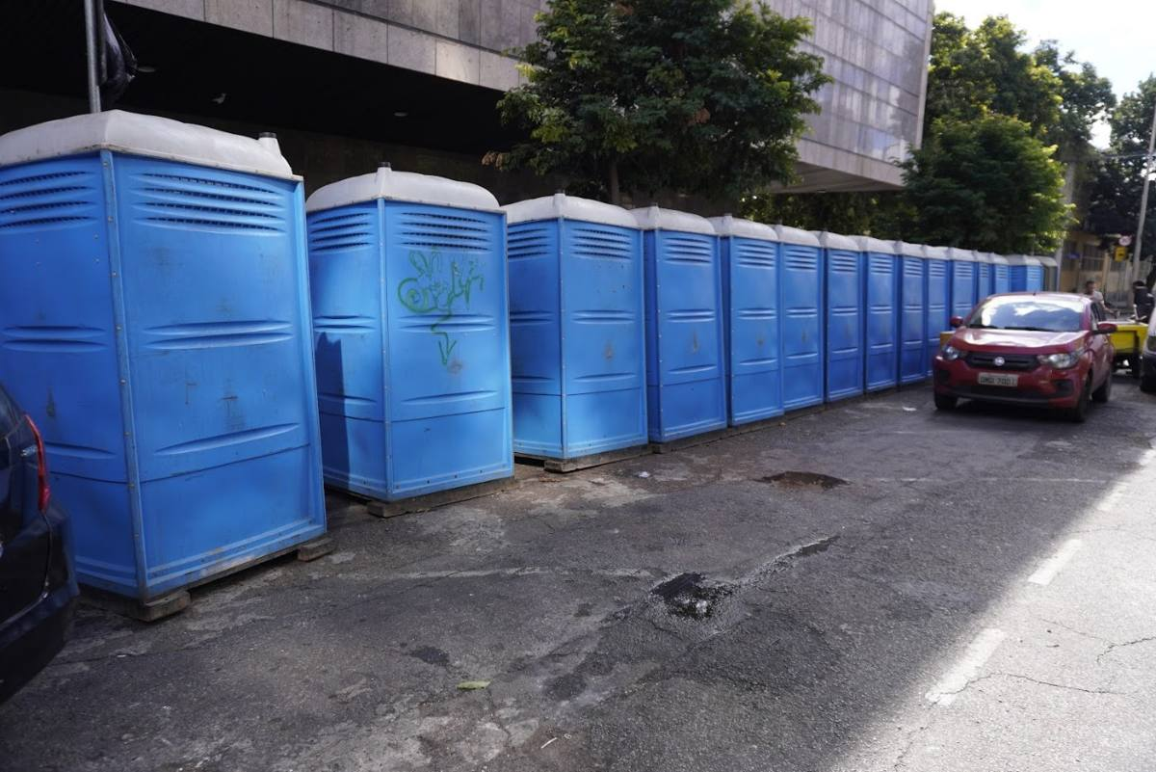
Imagem 24 - Bateria de sanitários químicos na área de concentração [Item 08] (arq. _DSC4888, _DSC4892)
ESPAÇO PARA FOTO
Sanitários químicos adaptados para PNE – 06 unidades [Item 08] - foto não localizada na pasta "#02 Fotos"

Imagem 25 - Sanitários químicos adaptados para PNE – 06 unidades [Item 08] - foto não localizada na pasta "#02 Fotos"
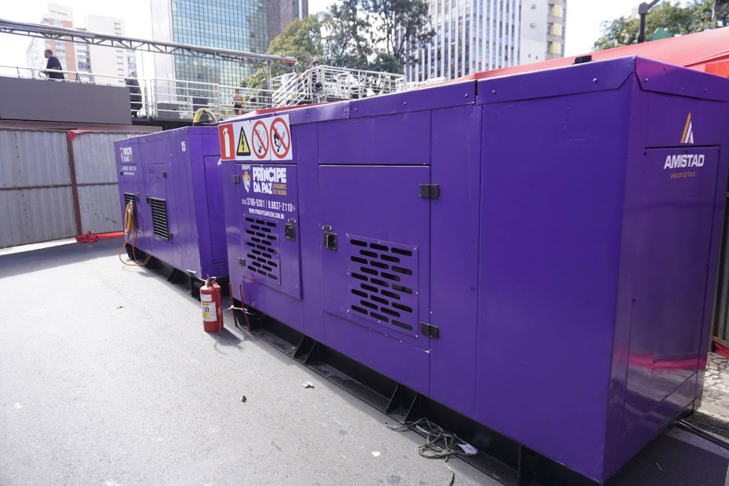 | 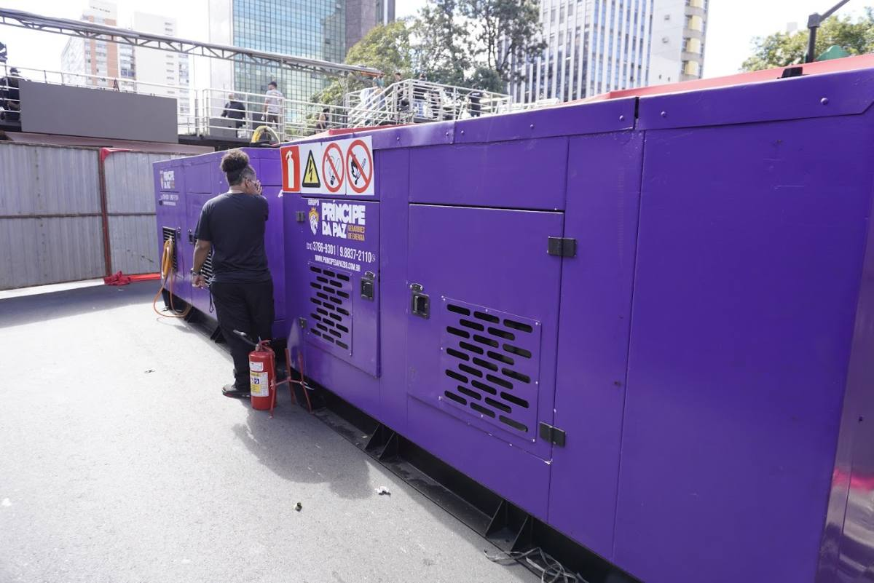
Imagem 26 - Geradores 180 kVA com extintores, conforme exigência do CBMMG [Item 07] (arq. _DSC4907, _DSC4909)
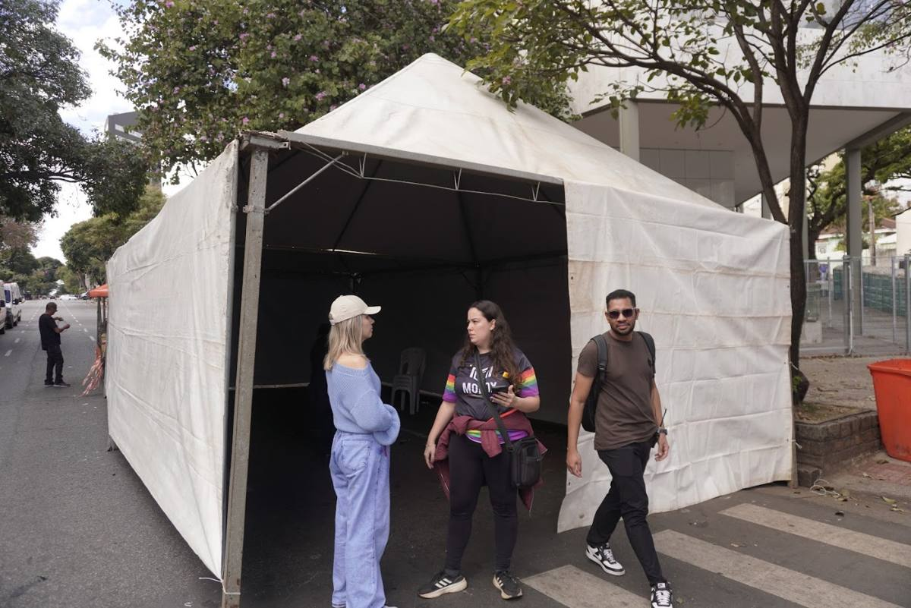 | 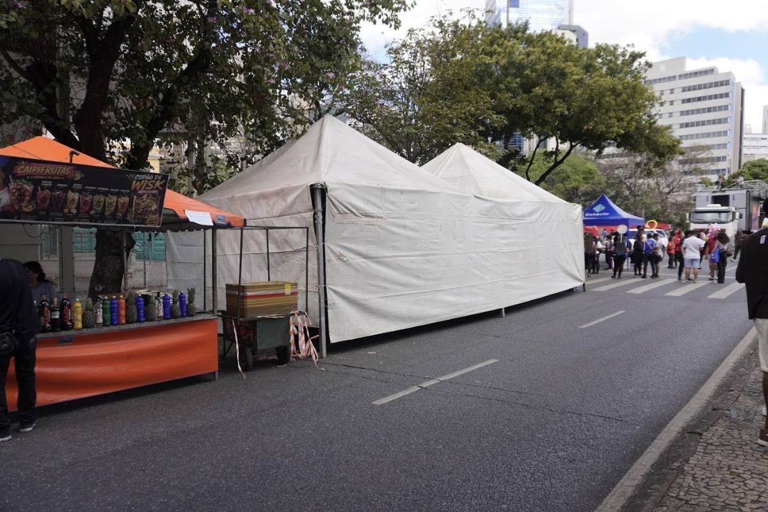
Imagem 27 - Tendas temporárias estruturadas (10x10 m e 5x5 m) [Item 20] (arq. _DSC4864, _DSC4862)
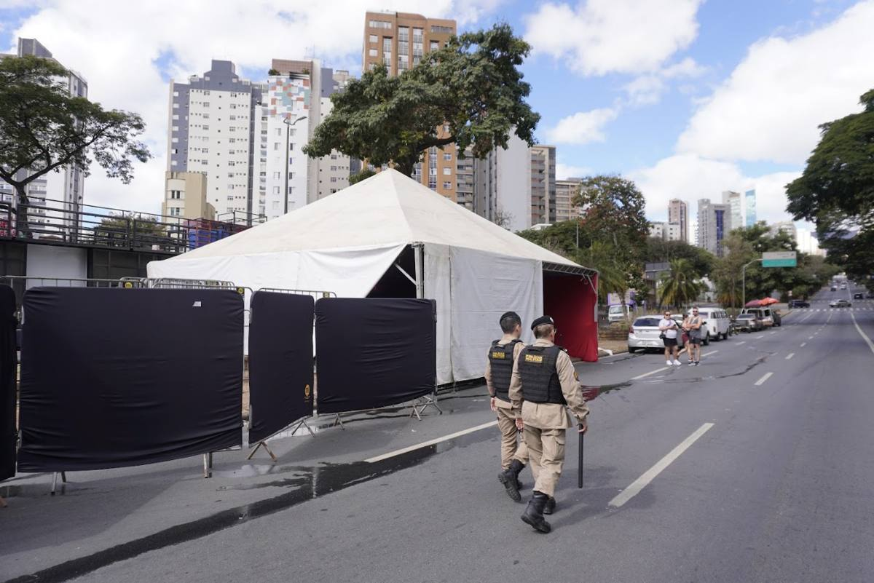 | 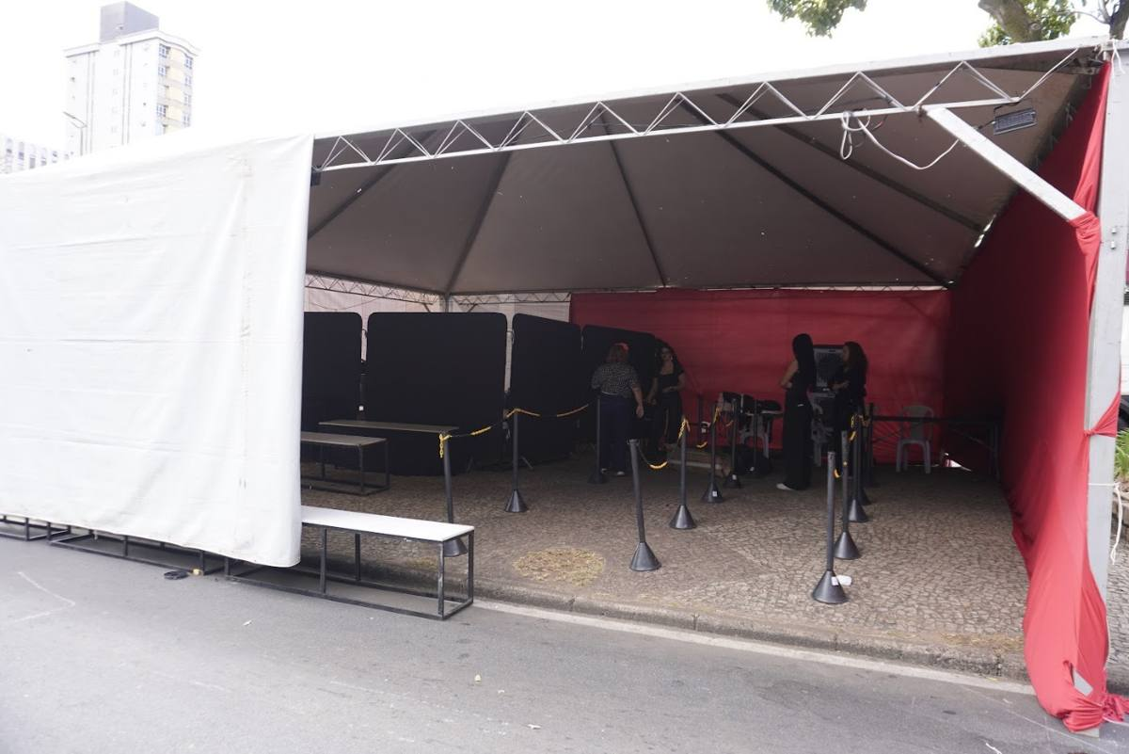
Imagem 28 - Tendas de apoio com fechamento lateral – backstage e áreas operacionais [Item 20] (arq. _DSC4878, _DSC4880)
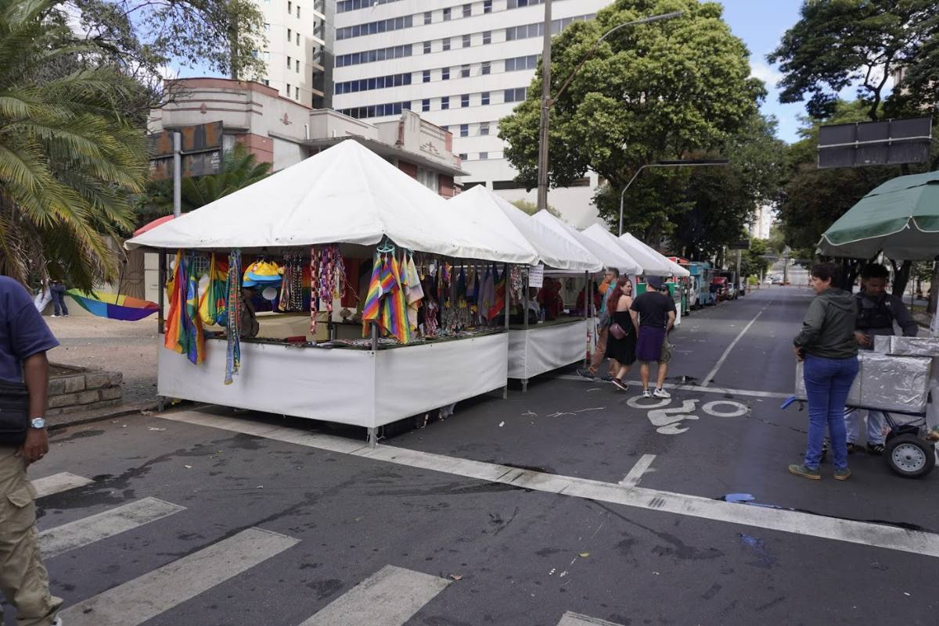 | 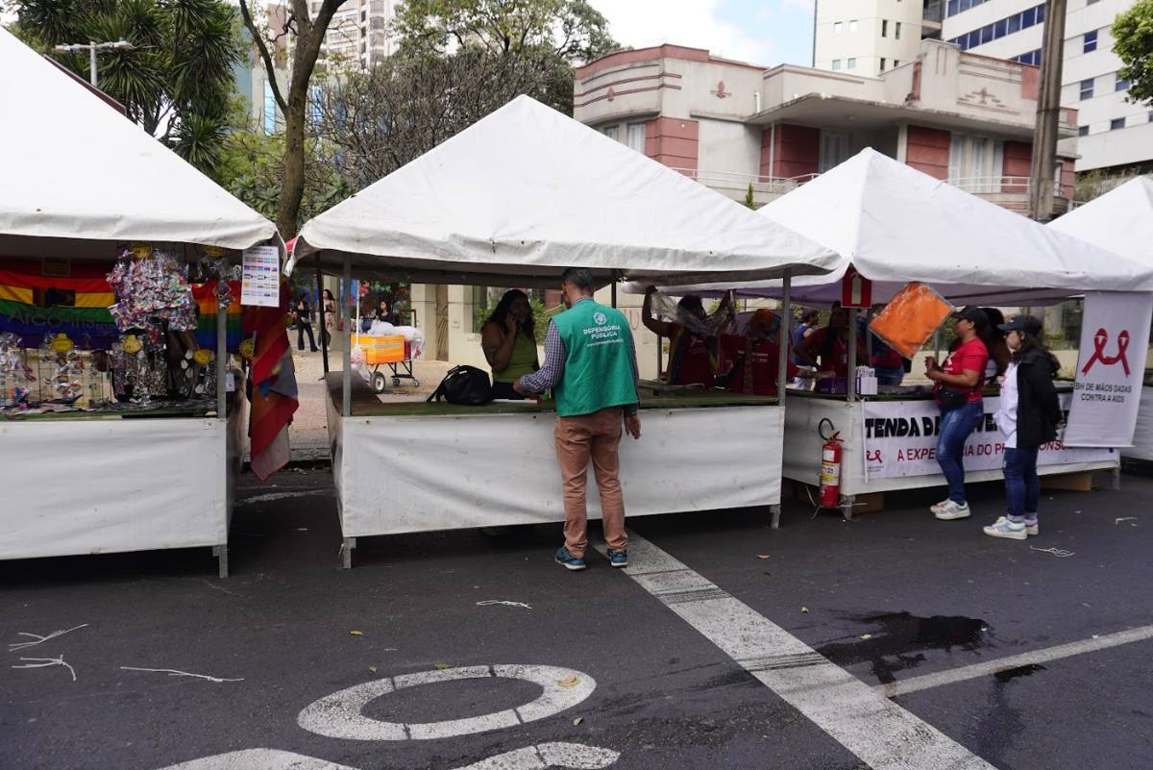
Imagem 29 - Barracas modulares 3x3 da área de concentração e serviços [Item 45] (arq. _DSC4869, _DSC4872)
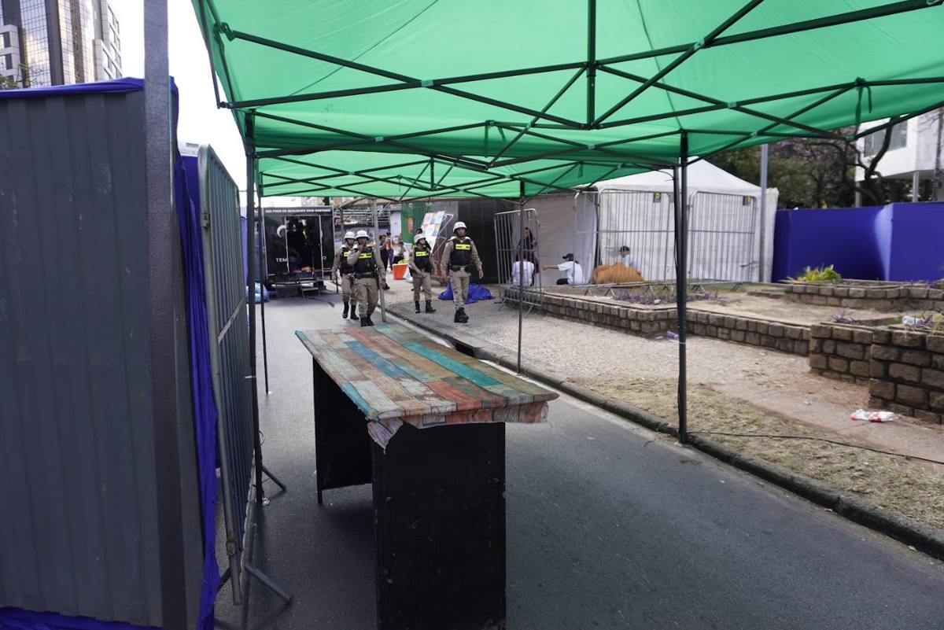
Imagem 30 - Barraca 3x3 de apoio à produção e à segurança [Item 45] (arq. _DSC4911)
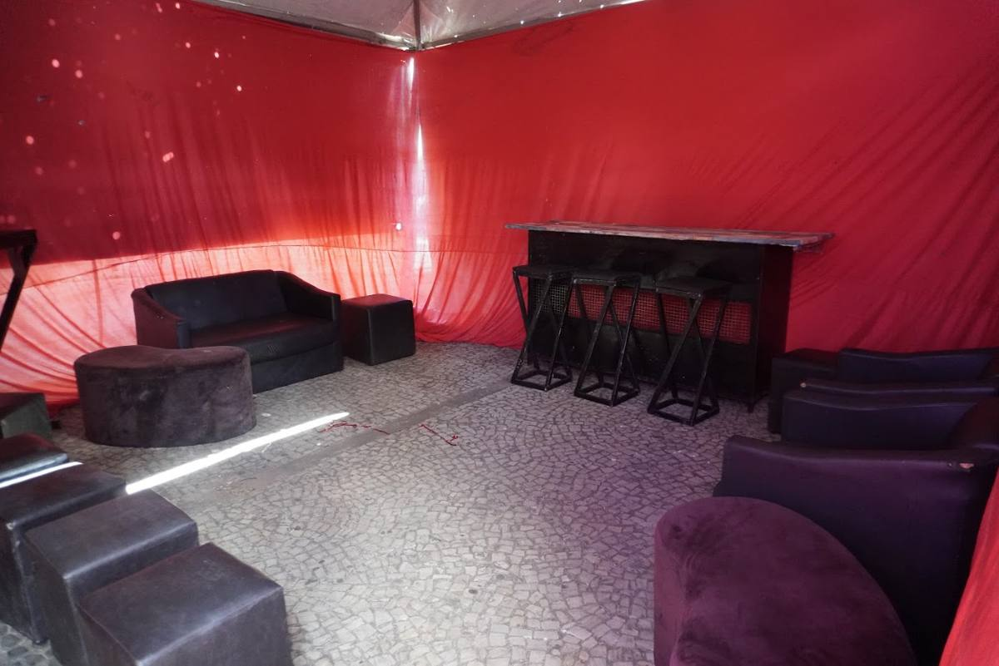 | 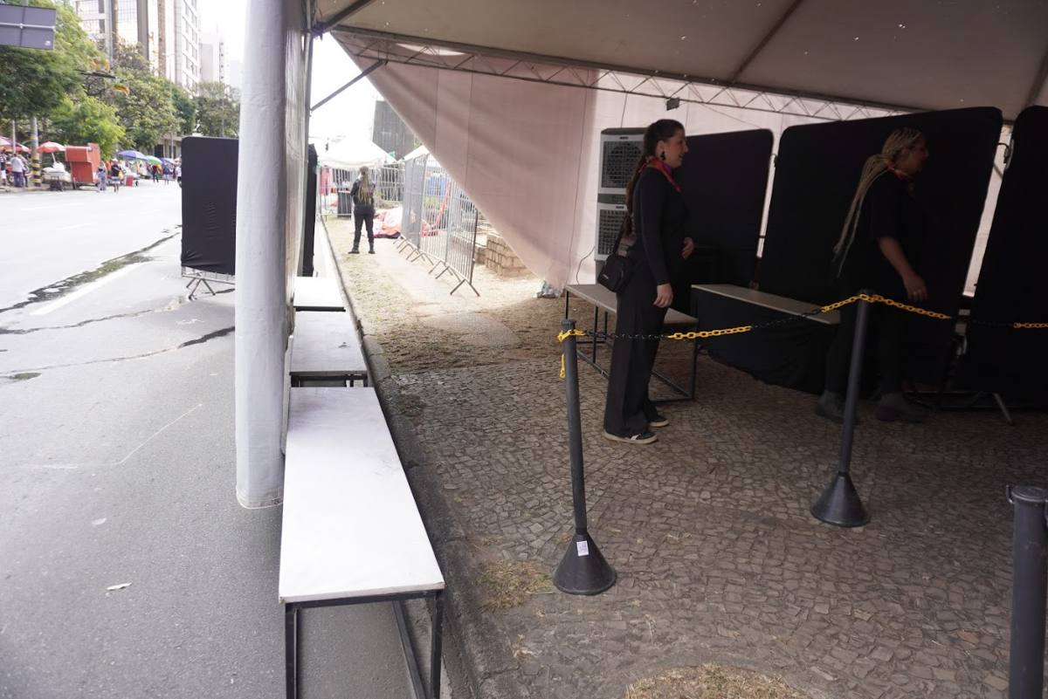
Imagem 31 - Mobiliário de infraestrutura de apoio: camarim/lounge e backstage [Item 24] (arq. _DSC4956, _DSC4882)
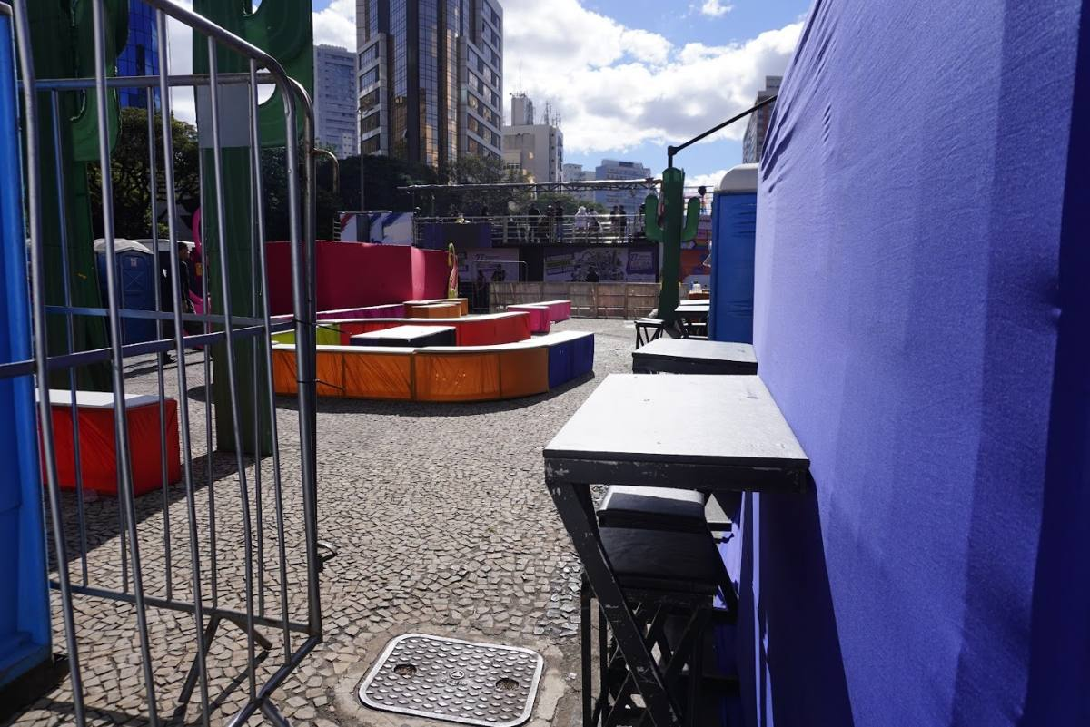
Imagem 32 - Mobiliário e ambientação da área de concentração [Item 24] (arq. _DSC4961)
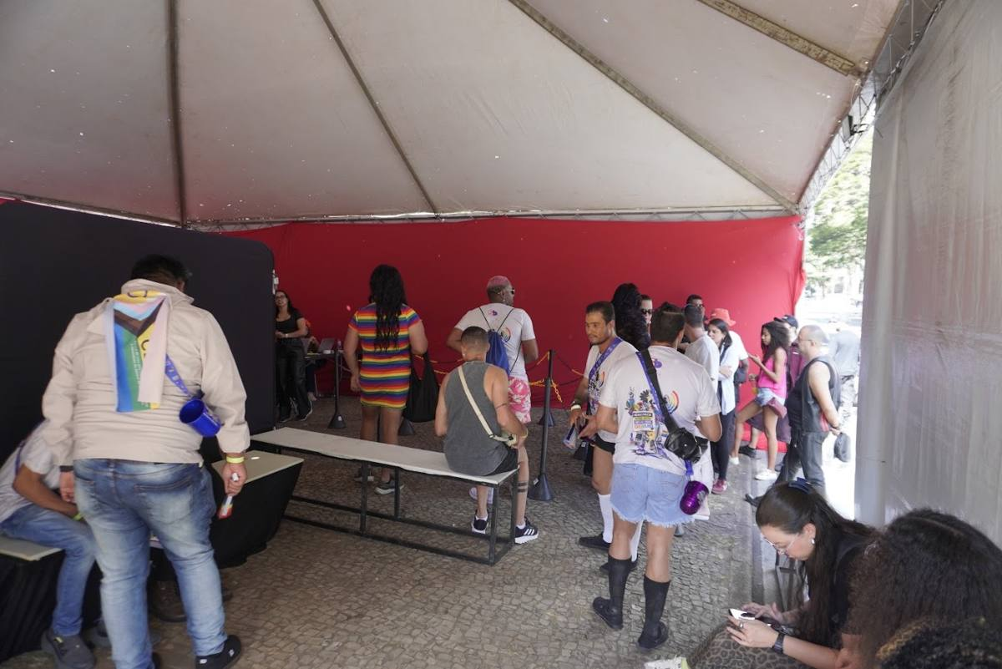 | 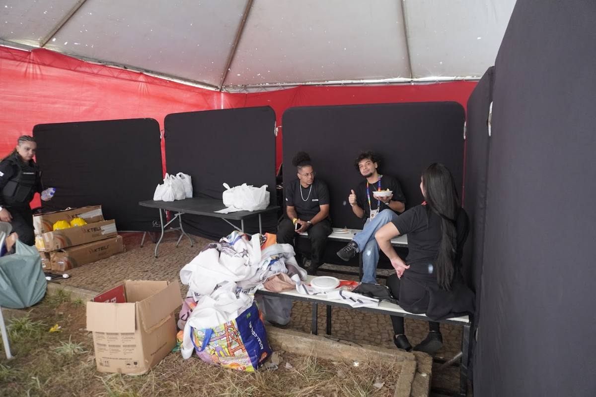
Imagem 33 - Área de camarim/backstage com alimentação para artistas e equipes [confirmar kit-lanche e catering] [Item 30 | Item 31] (arq. _DSC4913, _DSC4915)
ESPAÇO PARA FOTO
Equipe de limpeza e serviços gerais [Item 13] - foto não localizada na pasta "#02 Fotos"

Imagem 34 - Equipe de limpeza e serviços gerais [Item 13] - foto não localizada na pasta "#02 Fotos"
ESPAÇO PARA FOTO
Eletricistas em serviço [Item 14] - foto não localizada na pasta "#02 Fotos"

Imagem 35 - Eletricistas em serviço [Item 14] - foto não localizada na pasta "#02 Fotos"
ESPAÇO PARA FOTO
Passa-cabos de proteção (50 m lineares) [Item 21] - foto não localizada na pasta "#02 Fotos"

Imagem 36 - Passa-cabos de proteção (50 m lineares) [Item 21] - foto não localizada na pasta "#02 Fotos"
ESPAÇO PARA FOTO
Climatizadores evaporativos no camarim/backstage [Item 35] - foto não localizada na pasta "#02 Fotos"

Imagem 37 - Climatizadores evaporativos no camarim/backstage [Item 35] - foto não localizada na pasta "#02 Fotos"
ESPAÇO PARA FOTO
Estrutura modular de Octanorm climatizada [Item 46] - foto não localizada na pasta "#02 Fotos"

Imagem 38 - Estrutura modular de Octanorm climatizada [Item 46] - foto não localizada na pasta "#02 Fotos"
ESPAÇO PARA FOTO
Rádios comunicadores em uso pelas equipes [Item 06] - foto não localizada na pasta "#02 Fotos"

Imagem 39 - Rádios comunicadores em uso pelas equipes [Item 06] - foto não localizada na pasta "#02 Fotos"
ESPAÇO PARA FOTO
Equipamentos de informática e conectividade móvel [Item 37] - foto não localizada na pasta "#02 Fotos"

Imagem 40 - Equipamentos de informática e conectividade móvel [Item 37] - foto não localizada na pasta "#02 Fotos"
ESPAÇO PARA FOTO
Antena de internet via satélite instalada [Item 47] - foto não localizada na pasta "#02 Fotos"

Imagem 41 - Antena de internet via satélite instalada [Item 47] - foto não localizada na pasta "#02 Fotos"
ESPAÇO PARA FOTO
Van de passageiros (logística de artistas e equipe) [Item 40] - foto não localizada na pasta "#02 Fotos"

Imagem 42 - Van de passageiros (logística de artistas e equipe) [Item 40] - foto não localizada na pasta "#02 Fotos"

Credenciamento, identificação e sinalização
Imagem 43 - Controle de credenciamento digital na entrada das áreas técnicas [confirmar] [Item 51] (arq. _DSC4905)
ESPAÇO PARA FOTO
Credenciais individuais com tirante [Item 50] - foto não localizada na pasta "#02 Fotos"

Imagem 44 - Credenciais individuais com tirante [Item 50] - foto não localizada na pasta "#02 Fotos"
ESPAÇO PARA FOTO
Camisetas identificadoras da equipe e voluntários (200 un.) [Item 29] - foto não localizada na pasta "#02 Fotos"

Imagem 45 - Camisetas identificadoras da equipe e voluntários (200 un.) [Item 29] - foto não localizada na pasta "#02 Fotos"
ESPAÇO PARA FOTO
Totens de sinalização vertical [Item 49] - foto não localizada na pasta "#02 Fotos"

Imagem 46 - Totens de sinalização vertical [Item 49] - foto não localizada na pasta "#02 Fotos"
ESPAÇO PARA FOTO
Cartazes informativos afixados no comércio do trajeto [Item 28] - foto não localizada na pasta "#02 Fotos"

Imagem 47 - Cartazes informativos afixados no comércio do trajeto [Item 28] - foto não localizada na pasta "#02 Fotos"

Público e cortejo
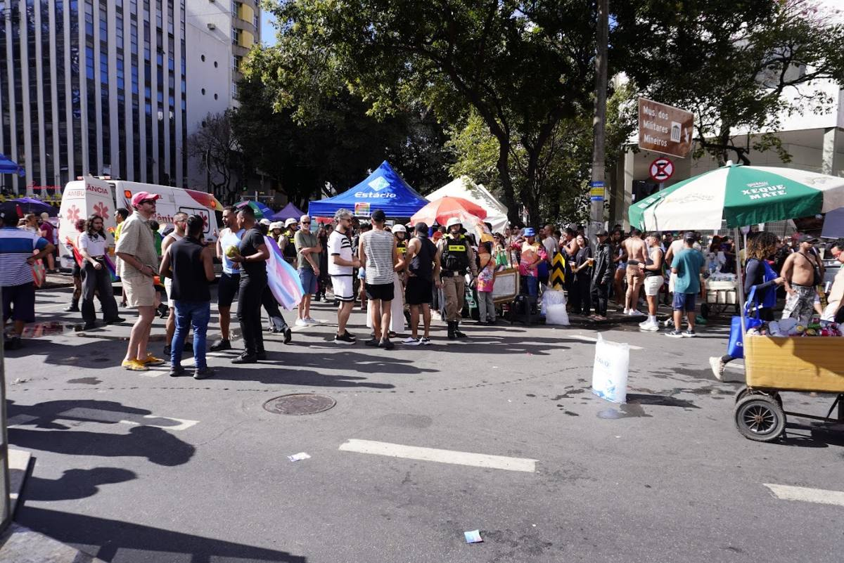 | 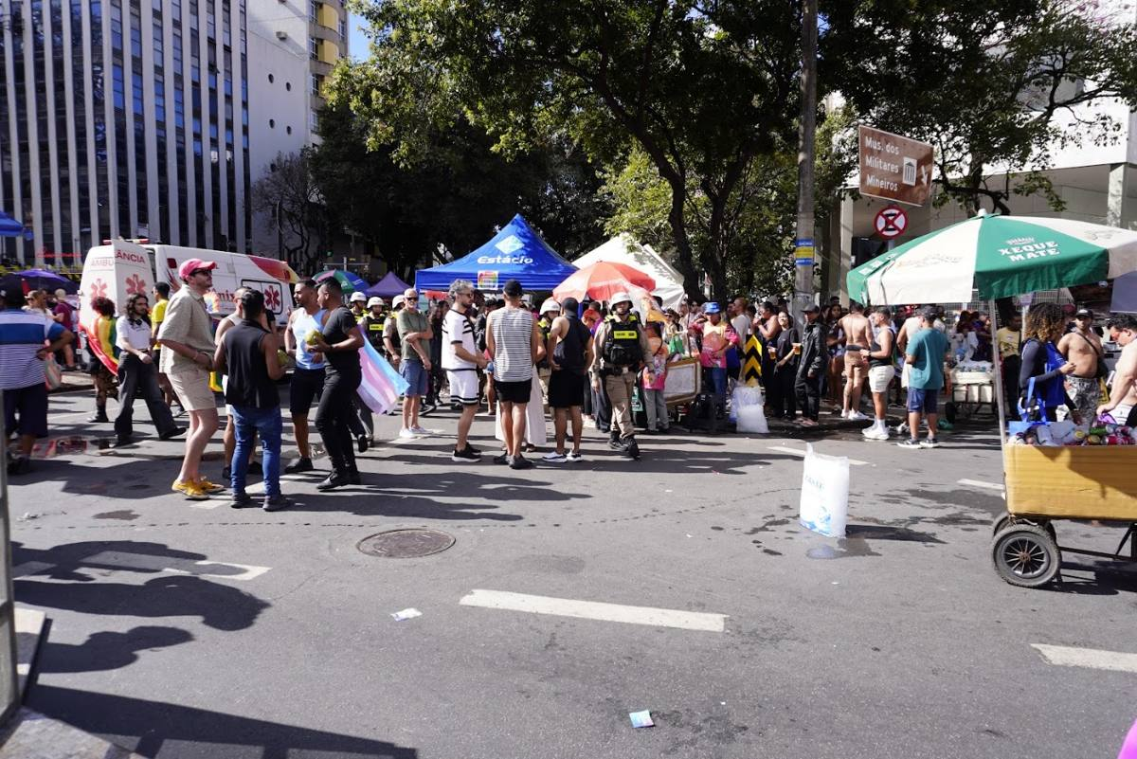
Imagem 48 - Registro de público na concentração [] (arq. _DSC4947, _DSC4948)
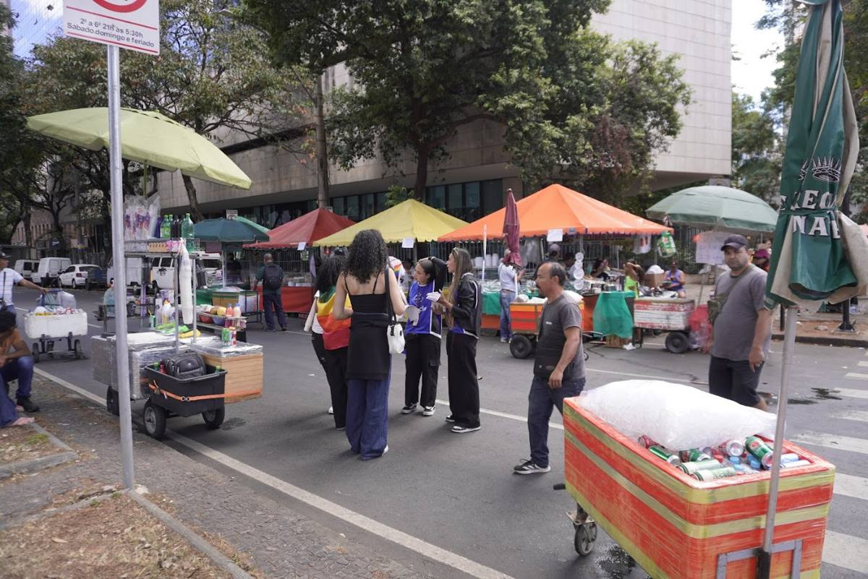 | 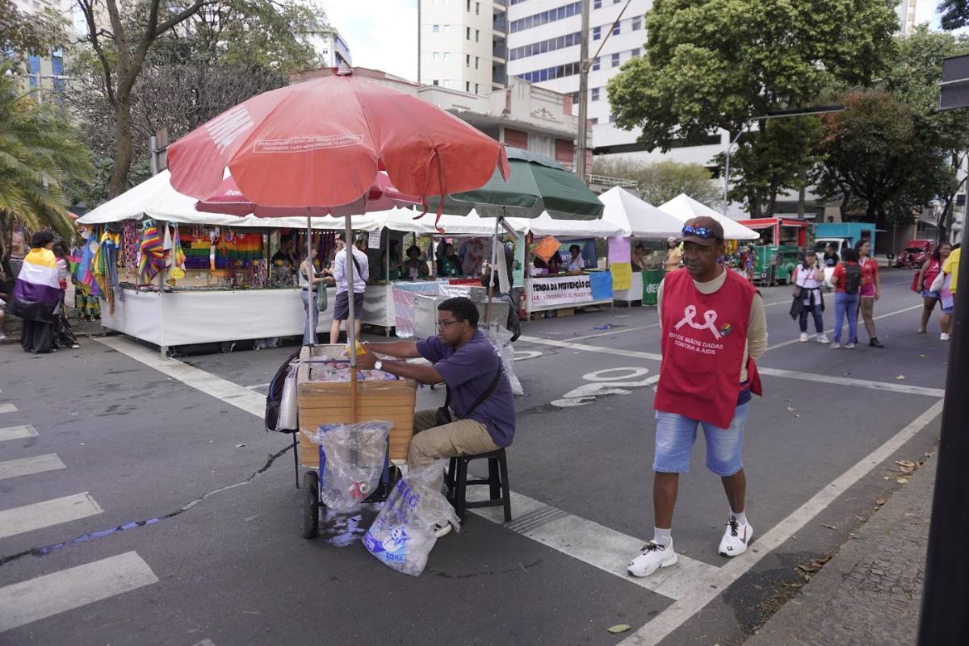
Imagem 49 - Comércio ambulante e circulação de público na área de concentração (impacto econômico) [] (arq. _DSC4884, _DSC4886)
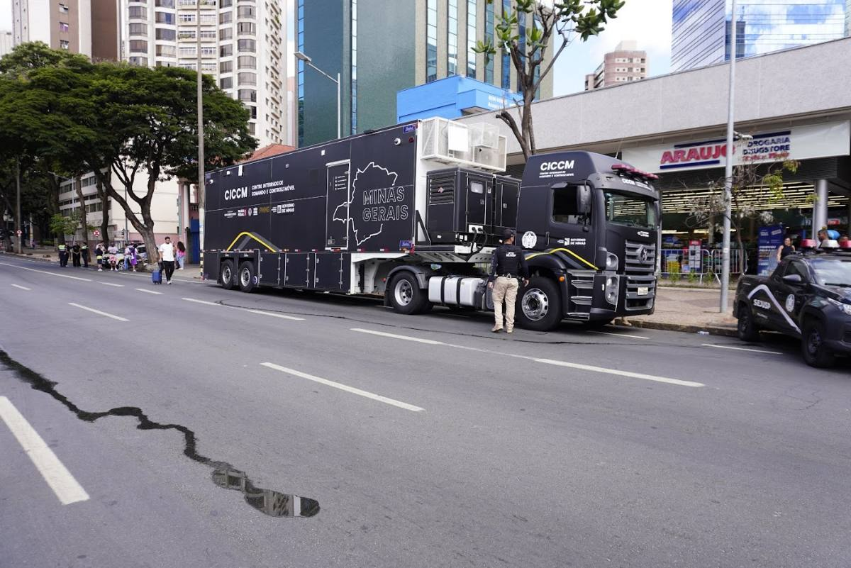
Imagem 50 - Presença dos órgãos públicos de segurança (COP-BH, Polícia Militar) [] (arq. _DSC4876, _DSC4878)
ESPAÇO PARA FOTO
Cortejo e bandeira LGBTQIA+ na Av. Afonso Pena [[foto aérea/da multidão – não consta na pasta]] [] - foto não localizada na pasta "#02 Fotos"

Imagem 51 - Cortejo e bandeira LGBTQIA+ na Av. Afonso Pena [foto aérea/da multidão – não consta na pasta] [] - foto não localizada na pasta "#02 Fotos"
ESPAÇO PARA FOTO
Intérpretes de Libras no trio principal [Item 34] - foto não localizada na pasta "#02 Fotos"

Imagem 52 - Intérpretes de Libras no trio principal [Item 34] - foto não localizada na pasta "#02 Fotos"
ESPAÇO PARA FOTO
Painel de LED de alta definição e VJs em operação [Item 38 | Item 39] - foto não localizada na pasta "#02 Fotos"

Imagem 53 - Painel de LED de alta definição e VJs em operação [Item 38 | Item 39] - foto não localizada na pasta "#02 Fotos"

O Cortejo
Desde a década de 80, a luta pelos direitos da população LGBTQIA+ no Brasil tem se fortalecido. Em 2026, a manifestação destacou que a democracia e o voto são instrumentos de garantia de cidadania e de enfrentamento à discriminação, num contexto de crescimento de proposições legislativas contrárias à população LGBTQIA+. Durante o evento, [nº] artistas se apresentaram – entre eles Thiago Pantaleão, Alcione Alves, Gloriosa, DJ Yan Rabello, DJ Nat Valverde e DJ Princezinha da Paz –, além de um desfile de 6 trios elétricos, ao longo da Av. Afonso Pena até a Praça Sete.

Resultados e Impactos
- Público Alvo: Participaram aproximadamente [300 mil] pessoas, incluindo a população local e visitantes de outros municípios e estados.
- Impacto Econômico: Na edição de 2025, a Parada movimentou cerca de R$ 42,7 milhões na economia local em um único dia, segundo levantamento do Grupo Diverso da UFMG. [Inserir estimativa 2026, se houver]. A movimentação beneficiou a rede hoteleira, bares, ambulantes e estabelecimentos comerciais.
- Visibilidade e Inclusão: O evento destacou a importância da diversidade e da participação política, contribuindo para a construção de uma sociedade mais inclusiva e justa.
- Institucionalização: primeira edição realizada após a Parada passar a integrar o calendário oficial de eventos de Belo Horizonte.

Metas

Meta 01 – Realização da 27ª Parada LGBTQIA+ de Belo Horizonte
- Com a 27ª Parada LGBTQIA+ de Belo Horizonte conseguimos aumentar a visibilidade das questões LGBTQIA+, promover a inclusão e reforçar a cidadania e, para isso, foi necessário passar pelas etapas de organização e planejamento conjunto com os órgãos públicos (COP-BH, BHTrans, Guarda Civil Municipal, SAMU, Polícias Civil e Militar e Corpo de Bombeiros), promoção de campanhas de comunicação e gerenciamento de infraestrutura.
- Foi feita também ampla divulgação nas redes do evento e no site oficial, promovendo a 27ª Parada para o público local e difundindo por todo o país.
ESPAÇO PARA FOTO
Divulgação nas redes sociais – peças produzidas pelo designer gráfico (@cellosmg) [Item 22] - foto não localizada na pasta "#02 Fotos"

Imagem 54 - Divulgação nas redes sociais – peças produzidas pelo designer gráfico (@cellosmg) [Item 22] - foto não localizada na pasta "#02 Fotos"
ESPAÇO PARA FOTO
Print do site oficial da 27ª Parada [Item 36] - foto não localizada na pasta "#02 Fotos"

Imagem 55 - Print do site oficial da 27ª Parada [Item 36] - foto não localizada na pasta "#02 Fotos"

Clipping de Notícias
A 27ª Parada teve ampla cobertura da imprensa local e nacional. Abaixo, seleção das principais matérias [complementar com o relatório da empresa de clipagem – item 23 da planilha].
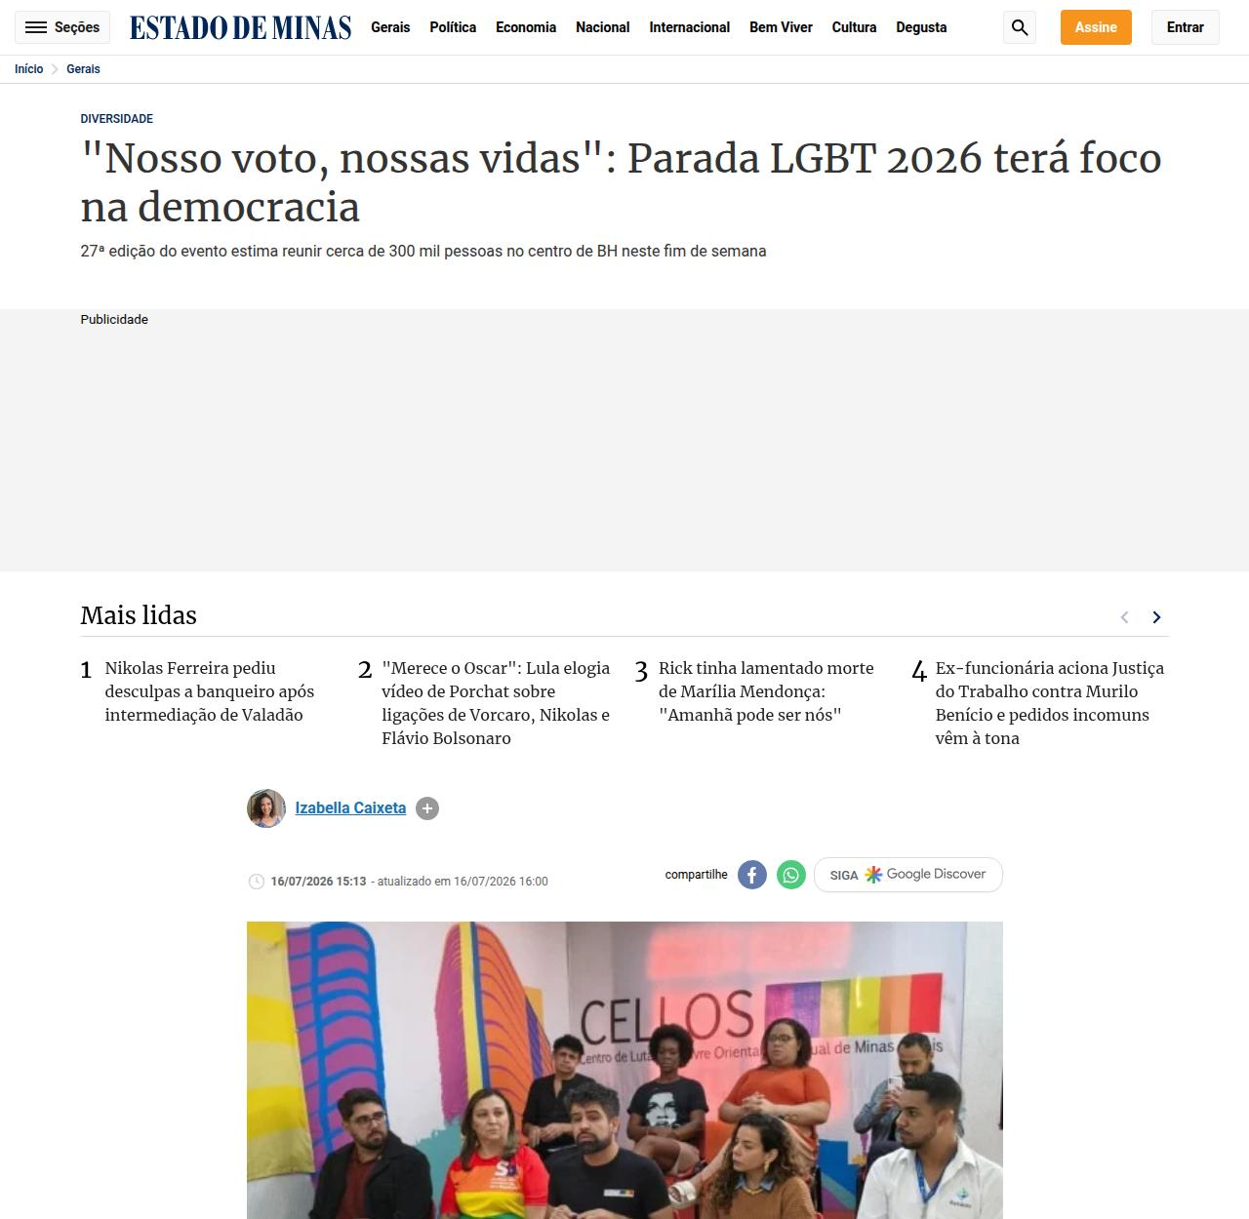
Imagem 56 - Jornal Estado de Minas: “Nosso voto, nossas vidas”: Parada LGBT 2026 terá foco na democracia (16/07/2026)
Disponível em: https://www.em.com.br/gerais/2026/07/7462584-nosso-voto-nossas-vidas-parada-lgbt-2026-tera-foco-na-democracia.html
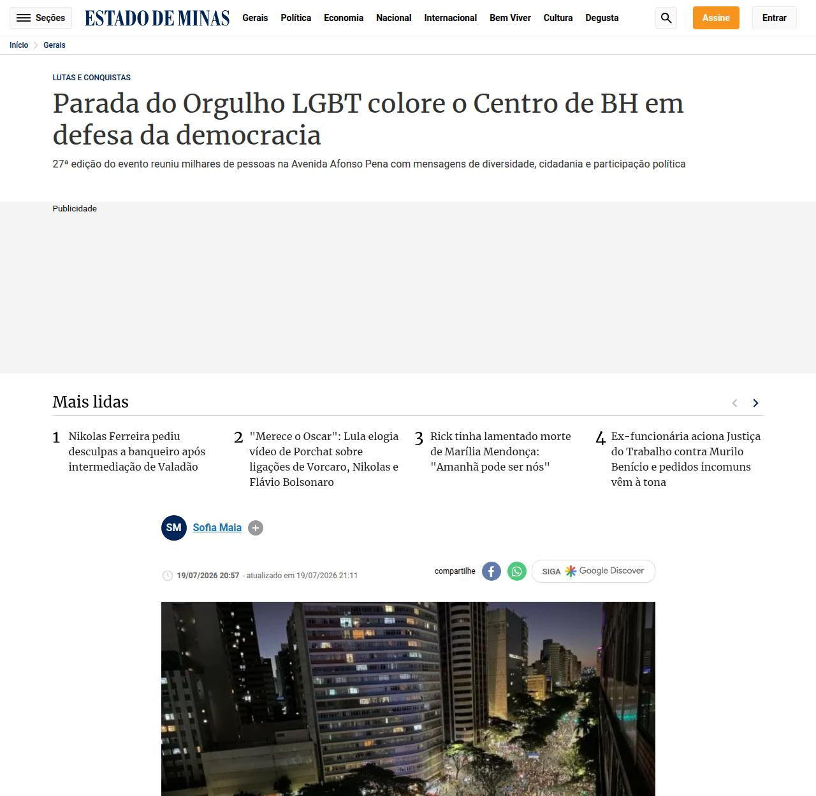
Imagem 57 - Jornal Estado de Minas: Parada do Orgulho LGBT colore o Centro de BH em defesa da democracia (19/07/2026)
Disponível em: https://www.em.com.br/gerais/2026/07/7464199-parada-do-orgulho-lgbt-colore-o-centro-de-bh-em-defesa-da-democracia.html
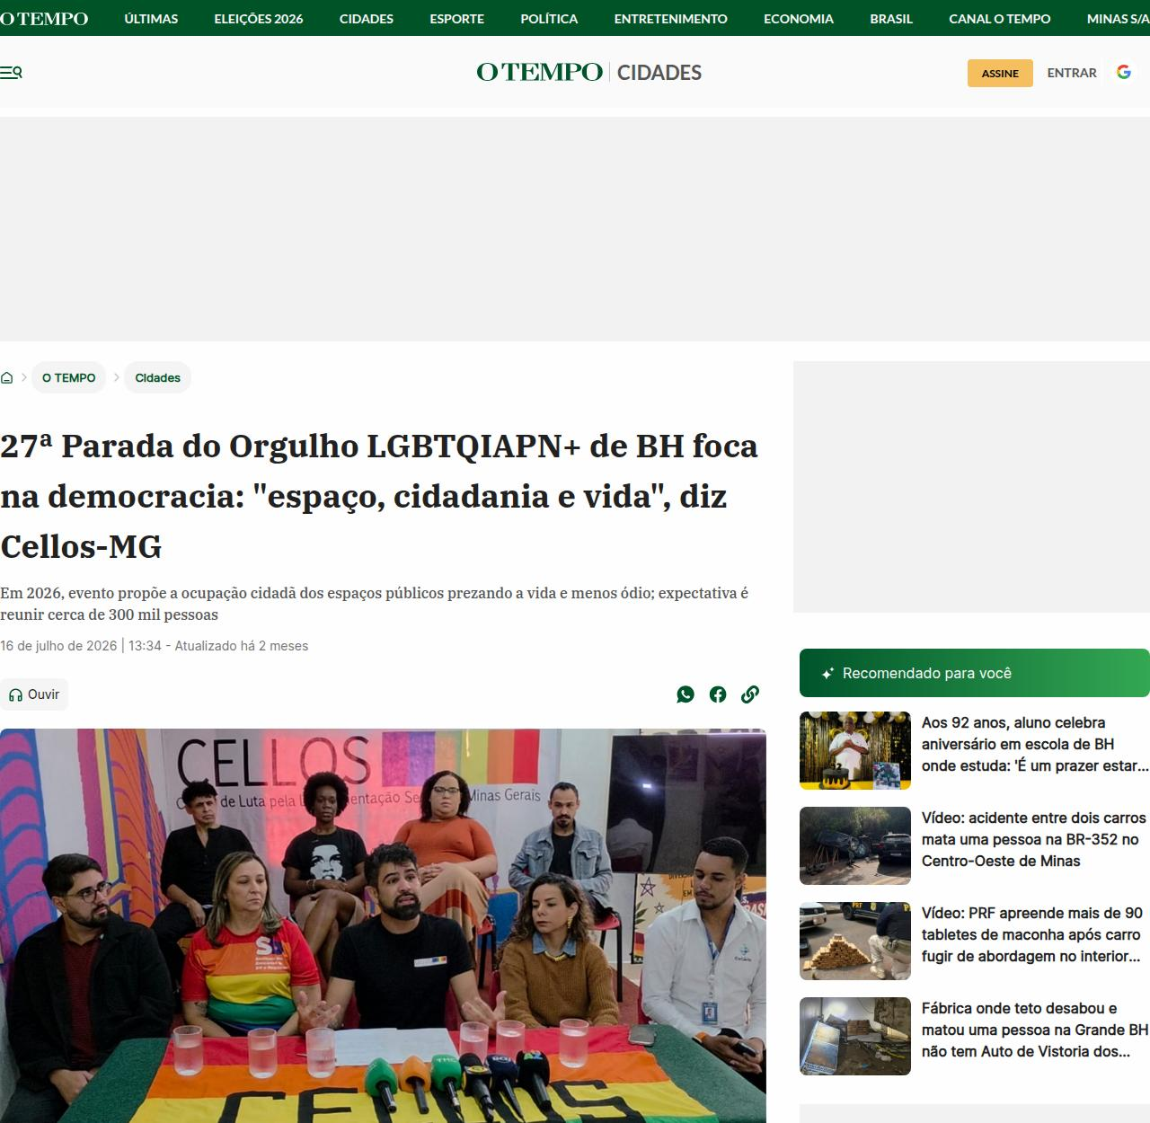
Imagem 58 - Jornal O TEMPO: 27ª Parada do Orgulho LGBTQIAPN+ de BH foca na democracia (16/07/2026)
Disponível em: https://www.otempo.com.br/cidades/2026/7/16/27-parada-do-orgulho-lgbtqiapn-de-bh-foca-na-democracia-espaco-cidadania-e-vida-diz-cellos-mg
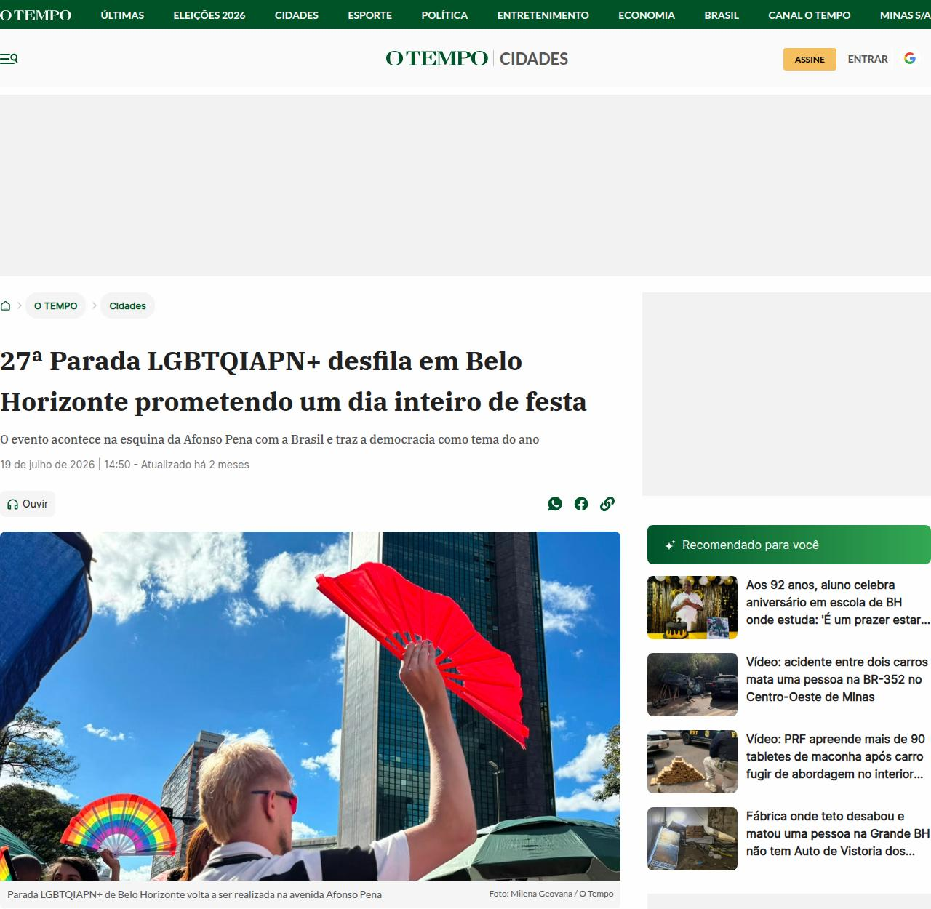
Imagem 59 - Jornal O TEMPO: 27ª Parada LGBTQIAPN+ desfila em BH prometendo um dia inteiro de festa (19/07/2026)
Disponível em: https://www.otempo.com.br/cidades/2026/7/19/27-parada-lgbtqiapn-comeca-em-belo-horizonte-prometendo-um-dia-inteiro-de-festa
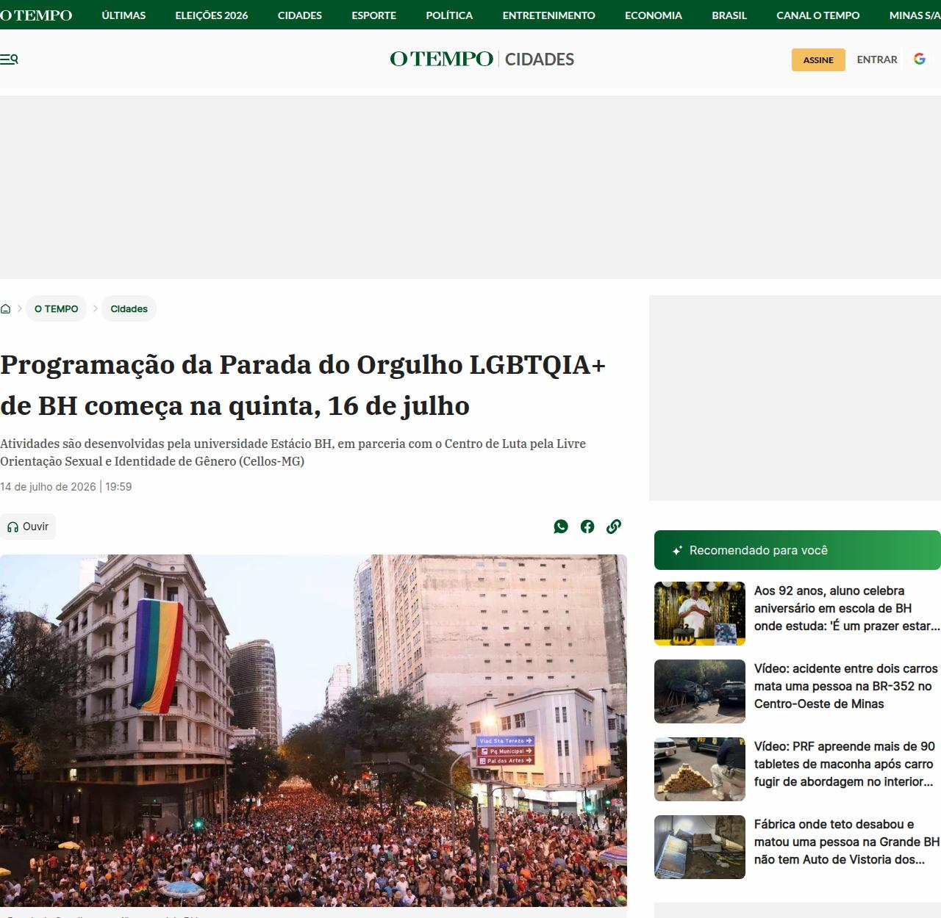
Imagem 60 - Jornal O TEMPO: Programação da Parada do Orgulho LGBTQIA+ de BH começa na quinta, 16 de julho (14/07/2026)
Disponível em: https://www.otempo.com.br/cidades/2026/7/14/programacao-da-parada-do-orgulho-lgbtqia-de-bh-comeca-na-quinta-16-de-julho
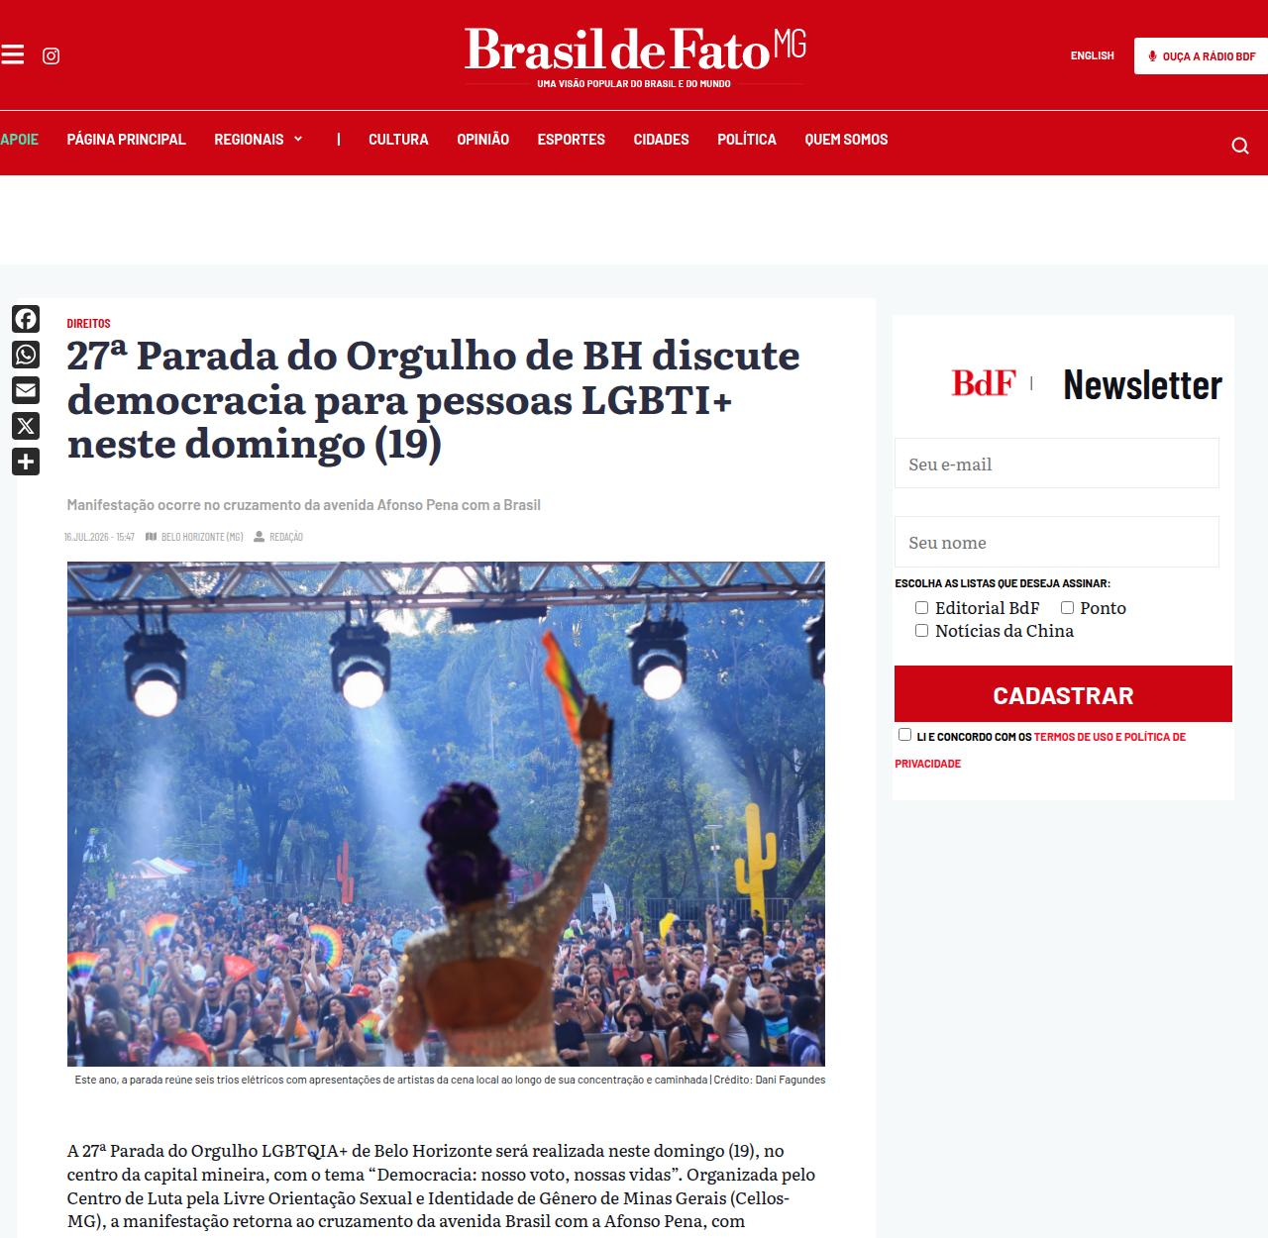
Imagem 61 - Brasil de Fato: 27ª Parada do Orgulho de BH discute democracia para pessoas LGBTI+ (16/07/2026)
Disponível em: https://www.brasildefato.com.br/2026/07/16/27a-parada-do-orgulho-de-bh-discute-democracia-para-pessoas-lgbti-neste-domingo-19/
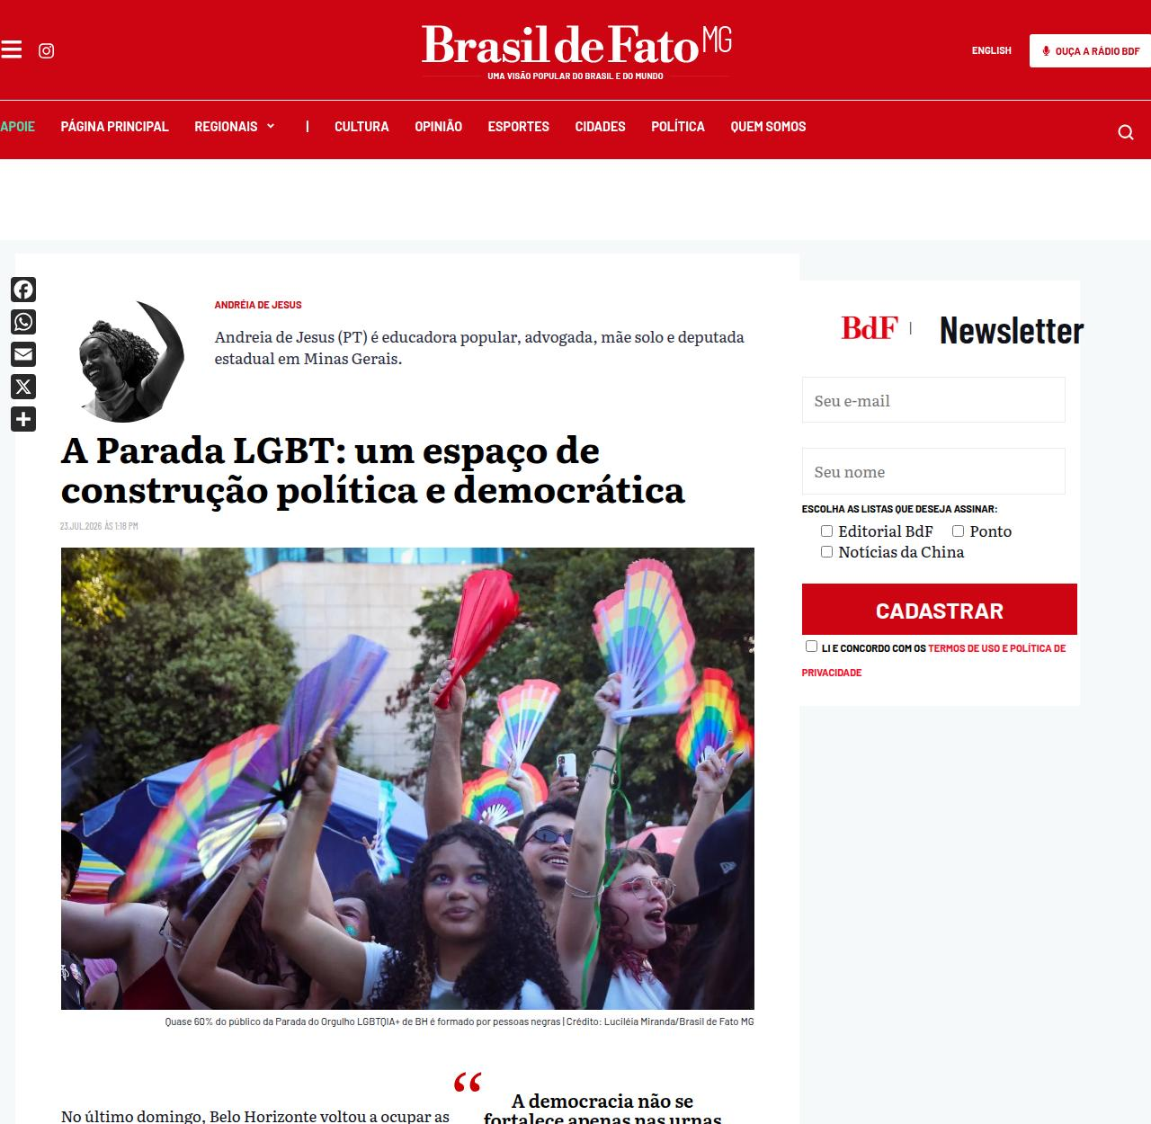
Imagem 62 - Brasil de Fato (coluna): A Parada LGBT: um espaço de construção política e democrática (23/07/2026)
Disponível em: https://www.brasildefato.com.br/colunista/andreia-de-jesus/2026/07/23/a-parada-lgbt-um-espaco-de-construcao-politica-e-democratica
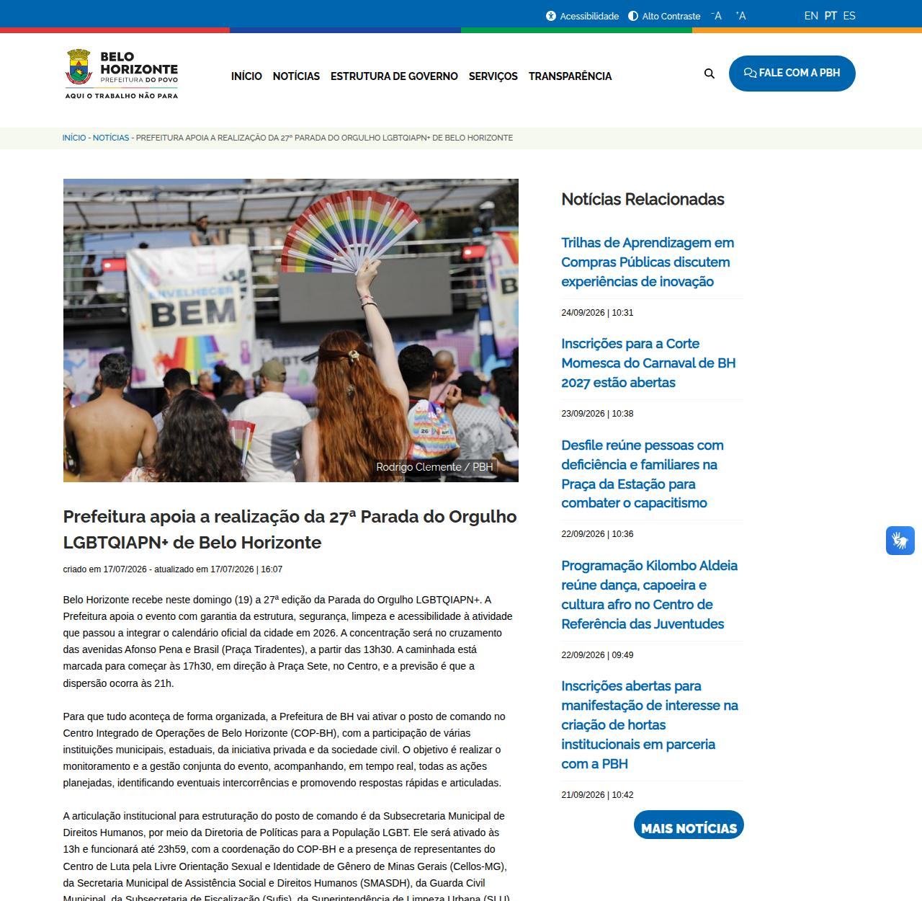
Imagem 63 - Prefeitura de Belo Horizonte: Prefeitura apoia a realização da 27ª Parada do Orgulho LGBTQIAPN+
Disponível em: https://prefeitura.pbh.gov.br/noticias/prefeitura-apoia-realizacao-da-27a-parada-do-orgulho-lgbtqiapn-de-belo-horizonte
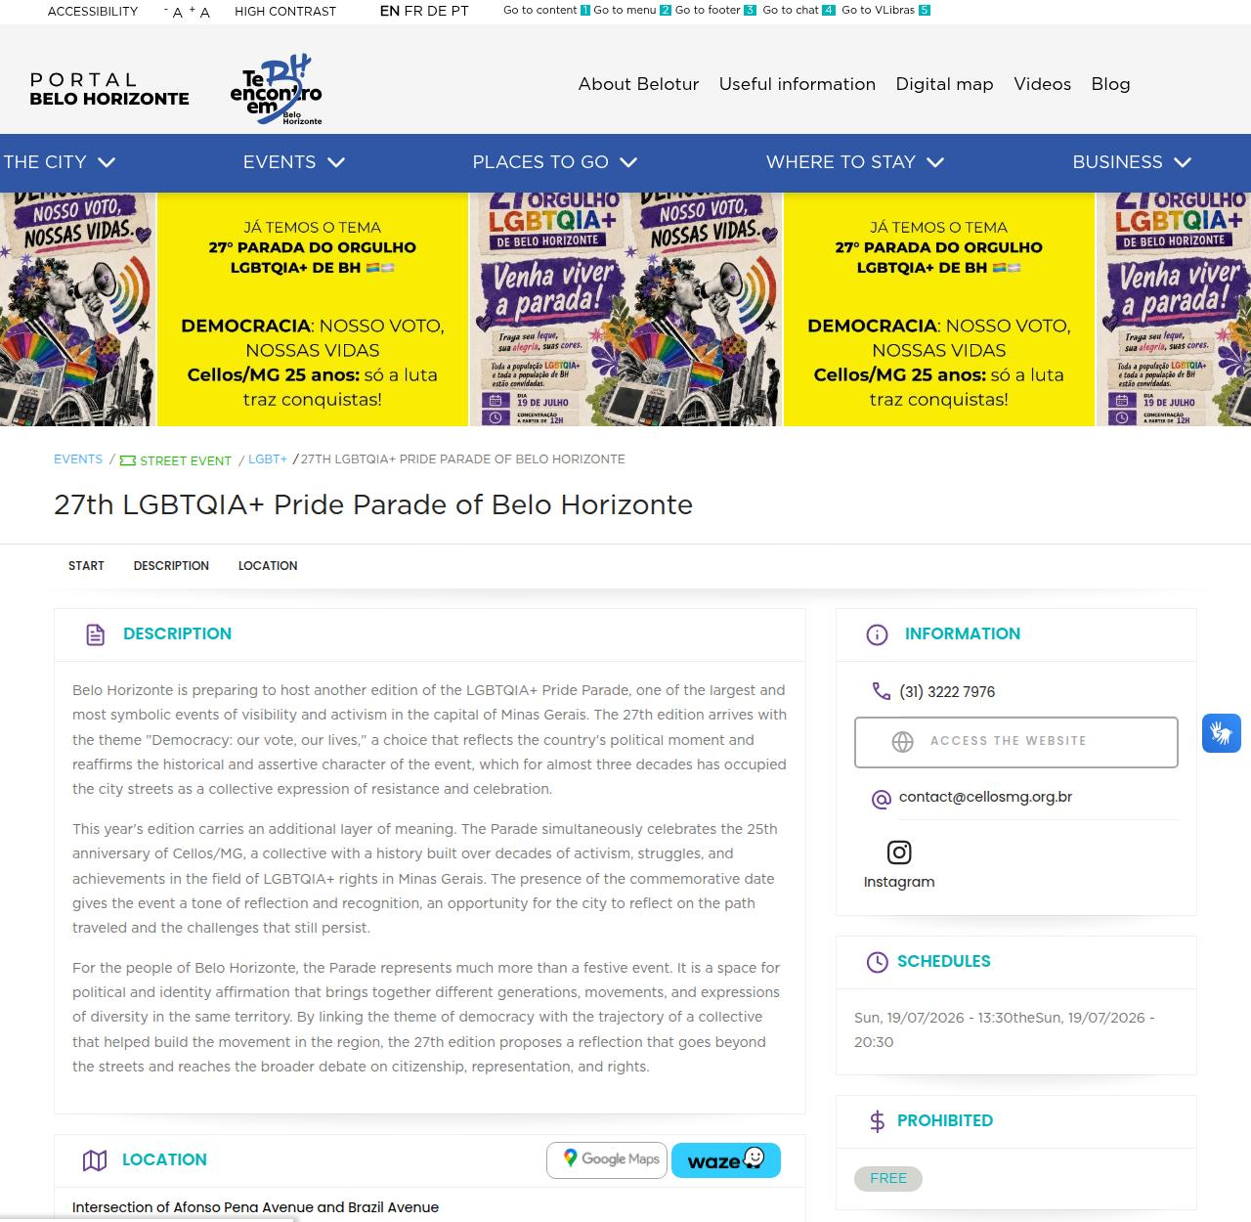
Imagem 64 - Portal Belo Horizonte (Belotur) divulgando a 27ª Parada
Disponível em: https://portalbelohorizonte.com.br/eventos/evento-de-rua/lgbt/27a-parada-do-orgulho-lgbtqia-de-belo-horizonte
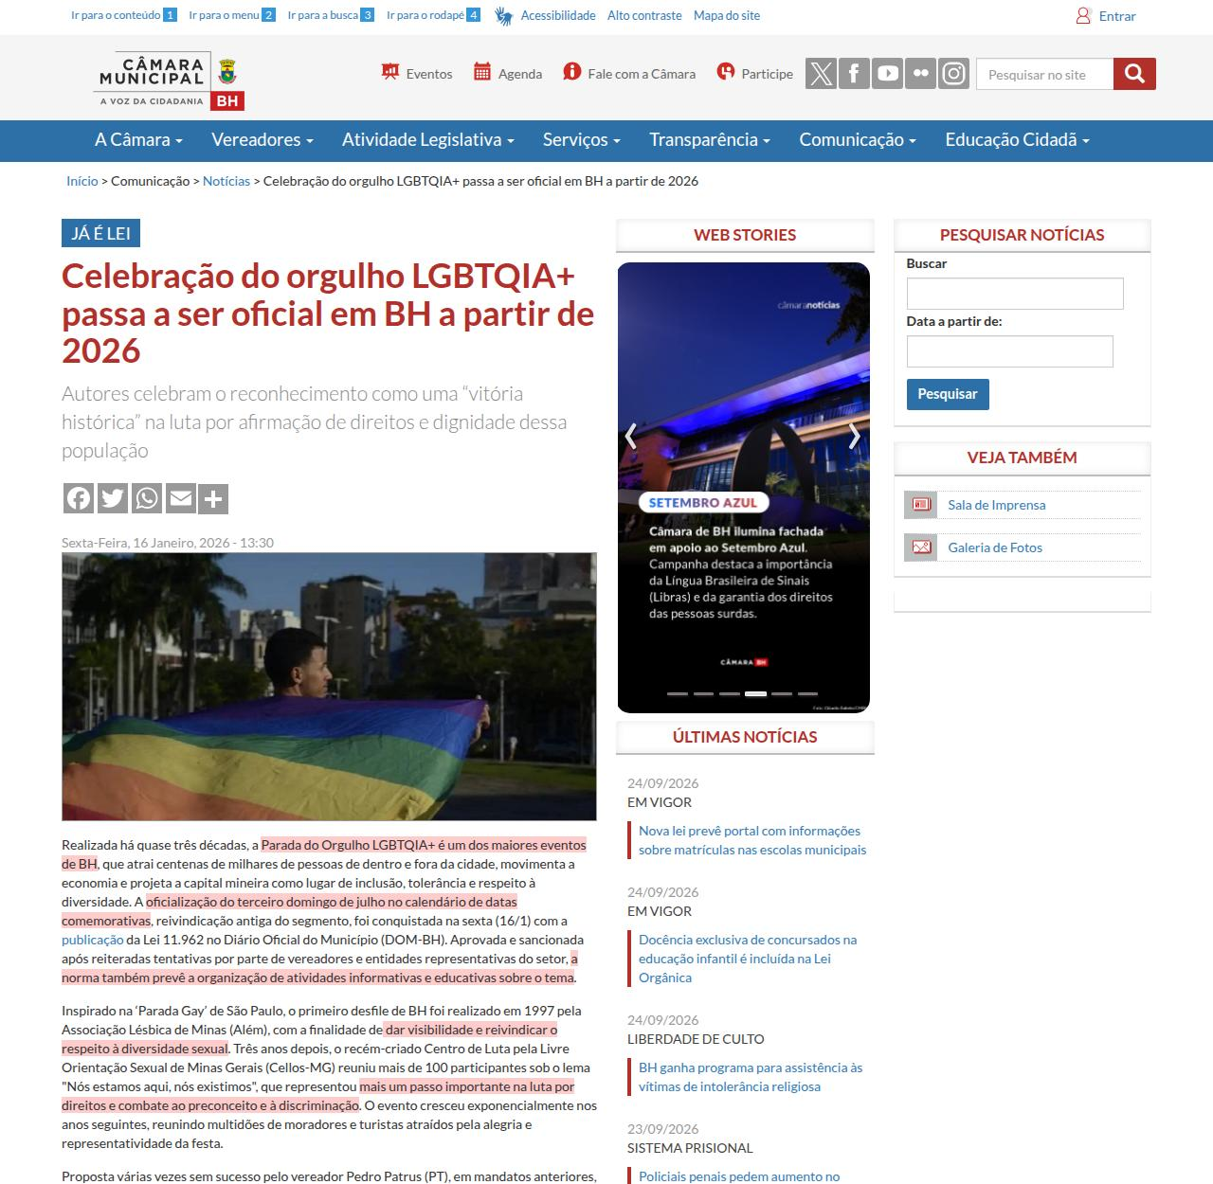
Imagem 65 - Câmara Municipal de BH: Celebração do orgulho LGBTQIA+ passa a ser oficial em BH a partir de 2026
Disponível em: https://www.cmbh.mg.gov.br/comunica%C3%A7%C3%A3o/not%C3%ADcias/2026/01/celebra%C3%A7%C3%A3o-do-orgulho-lgbtqia-passa-ser-oficial-em-bh-partir-de-2026
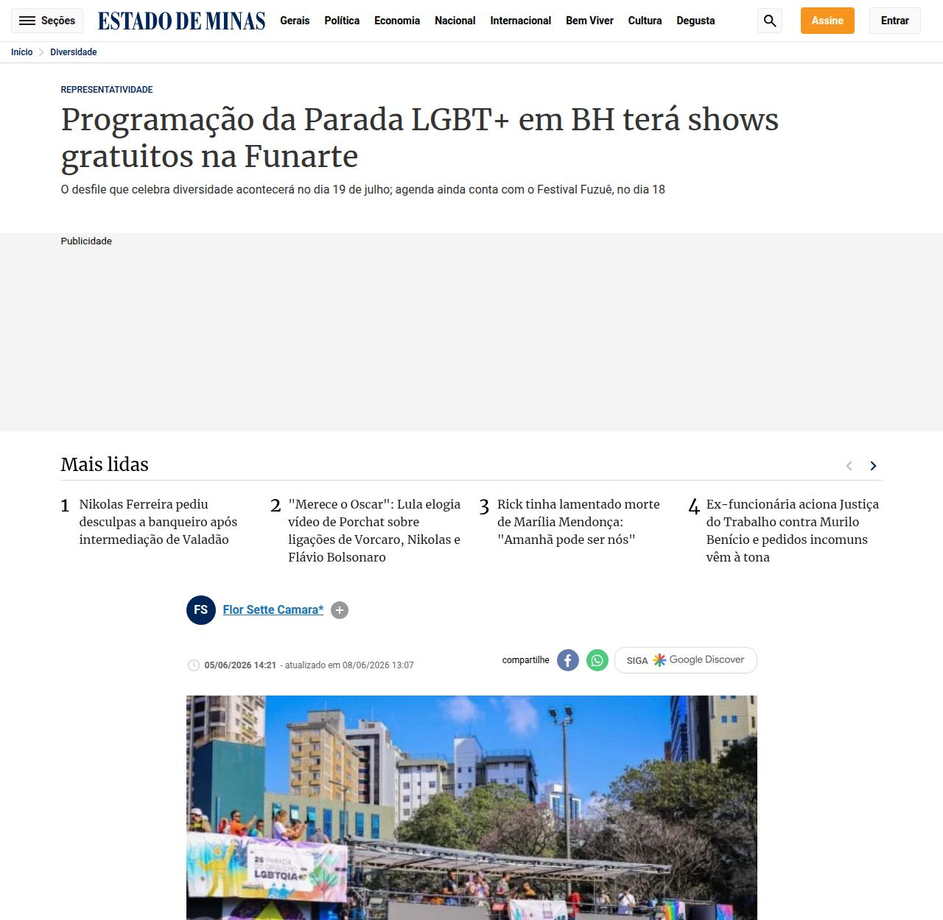
Imagem 66 - Jornal Estado de Minas: Programação da Parada LGBT+ em BH terá shows gratuitos na Funarte
Disponível em: https://www.em.com.br/diversidade/2026/06/7435206-programacao-da-parada-lgbt-em-bh-tera-shows-gratuitos-na-funarte.html
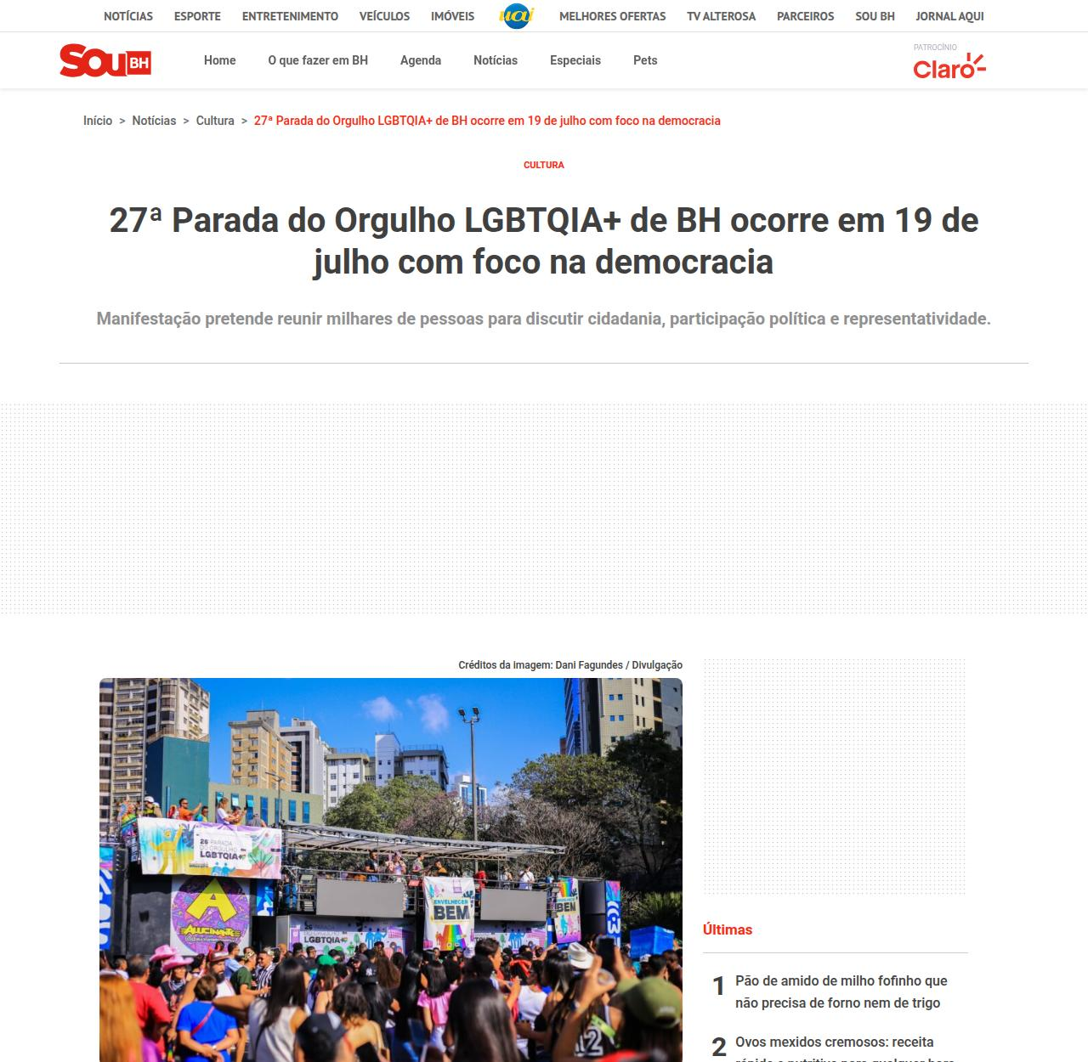
Imagem 67 - SouBH: 27ª Parada do Orgulho LGBTQIA+ de BH ocorre em 19 de julho com foco na democracia
Disponível em: https://soubh.uai.com.br/noticias/cultura/27a-parada-do-orgulho-lgbtqia-de-bh-ja-tem-data-19-de-julho/
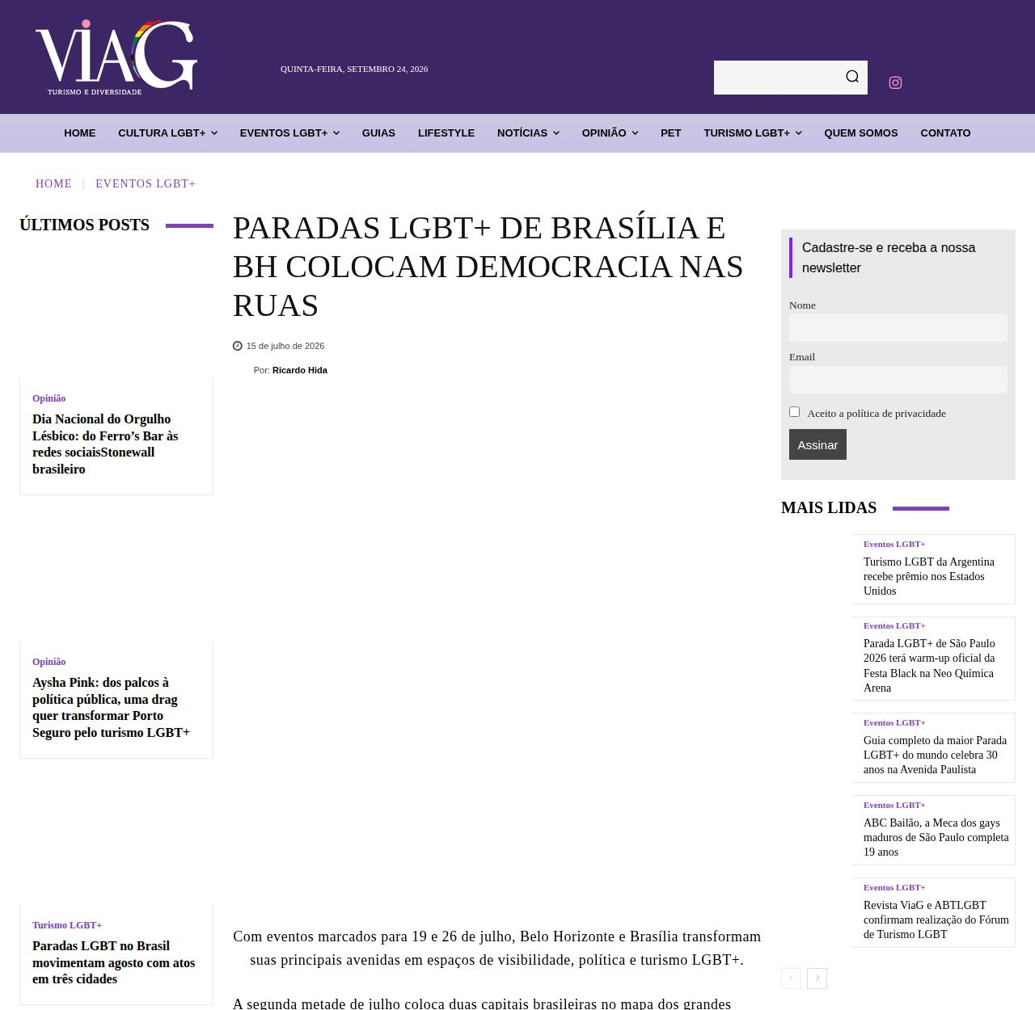
Imagem 68 - Revista ViaG: Paradas LGBT+ de Brasília e BH colocam democracia nas ruas
Disponível em: https://revistaviag.com.br/2026/07/paradas-lgbt-brasilia-bh-2026/
Outras matérias (sem print): BHAZ – https://bhaz.com.br/noticias/bh-parada-lgbtqiapn-2026-ocorre-neste-domingo/ ; Culturadoria – https://culturadoria.com.br/27a-parada-do-orgulho-lgbtqia/ ; N3 News – https://www.n3news.com.br/2026/07/parada-do-orgulho-lgbtqia-lota-bh ; Gay1 – https://gay1.com.br/2026/07/parada-lgbt-de-belo-horizonte-ganha-guia-completo-para-quem-vai-curtir-evento-neste-domingo.html
ESPAÇO PARA FOTO
Cobertura de TV (G1 / MG1 / Record / Band) – [[inserir print e link, se houver]]

Imagem 69 - Cobertura de TV (G1 / MG1 / Record / Band) – [inserir print e link, se houver]
ESPAÇO PARA FOTO
Relatório da empresa de clipagem de notícias (2 meses) [Item 23] - foto não localizada na pasta "#02 Fotos"

Imagem 70 - Relatório da empresa de clipagem de notícias (2 meses) [Item 23] - foto não localizada na pasta "#02 Fotos"

Acessibilidade e acolhimento
Entendendo a diversidade de corpos e histórias, a Parada foi um ato inclusivo. Contamos com equipe de voluntários treinados para garantir o bem-estar de todes, além de equipe de intérpretes de Libras para garantir conforto, acolher e informar.
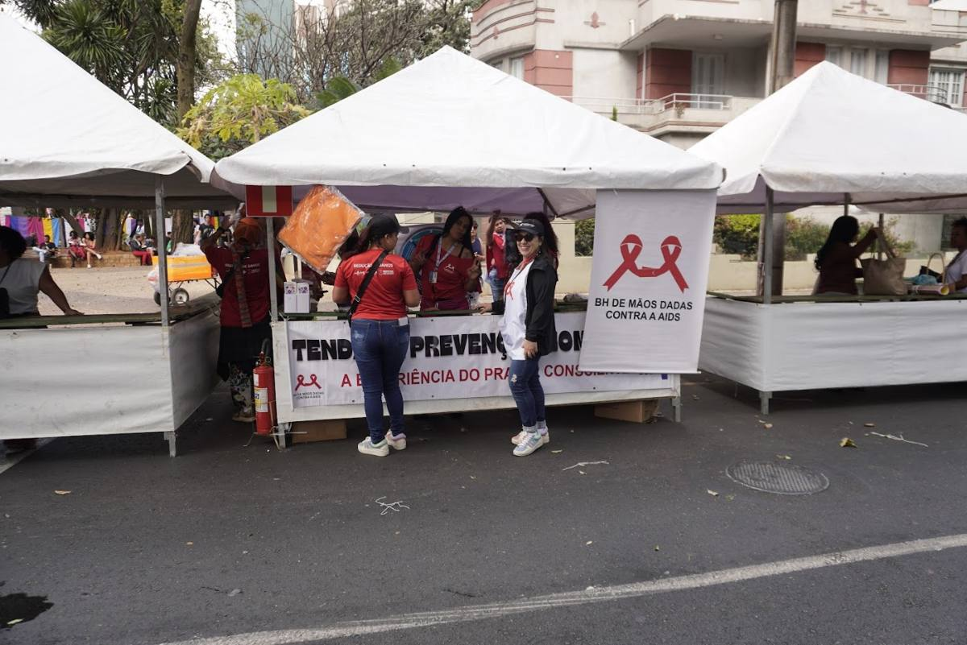
Imagem 71 - Tendas para divulgação, informação, atendimento e orientação ao público: Tenda de Prevenção – BH de Mãos Dadas contra a AIDS [] (arq. _DSC4874)
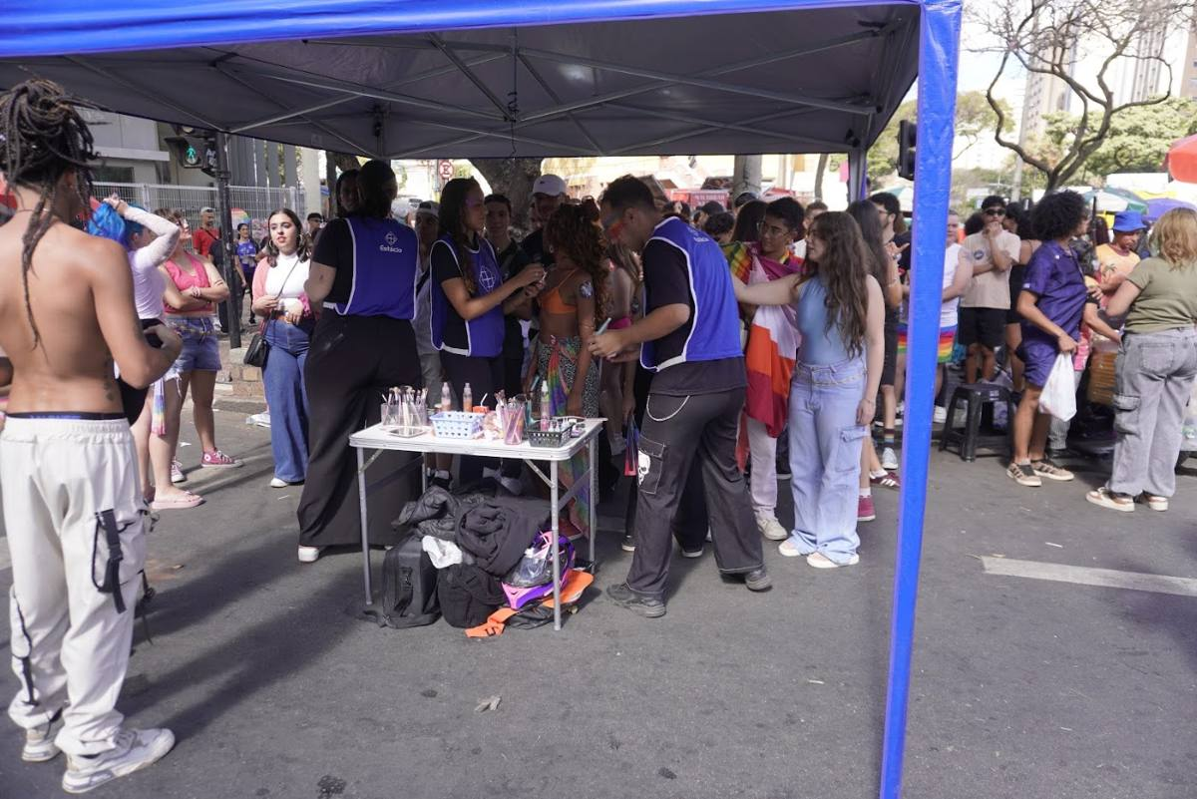
Imagem 72 - Ações de parceiros com o público na área de concentração [identificar parceiro] [] (arq. _DSC4901)

Meta 02 – Capacitação de Voluntários
- Realizamos capacitação de [mais de 100] voluntários para a 27ª Parada LGBTQIA+ de Belo Horizonte, visando preparar voluntários para atuação efetiva e engajada no evento.
- Realizamos [08] oficinas e formações nas temáticas da Parada do Orgulho de BH, bem como na preparação prática e teórica para atuação durante o evento, incluindo gestão de multidões, primeiros socorros básicos e comunicação eficaz.
- A capacitação teve o intuito de trazer entendimento sobre a instituição, sobre o caráter de luta e ato político que constitui a parada do orgulho. Os voluntários participaram de rodas de conversa com temas diversos e puderam conhecer os pilares de fundamentação do CELLOS/MG.
- Além disso, os voluntários compuseram Grupos de Trabalho (GTs) – saúde, acolhimento, acessibilidade, boas-vindas, redução de danos, dentre outros –, levando ainda mais humanização no acolhimento do público em geral.
ESPAÇO PARA FOTO
Capacitação de voluntários – oficinas, rodas de conversa e formação dos GTs [Item 03] - foto não localizada na pasta "#02 Fotos"

Imagem 73 - Capacitação de voluntários – oficinas, rodas de conversa e formação dos GTs [Item 03] - foto não localizada na pasta "#02 Fotos"

Meta 03 – Alinhamento Técnico com Artistas e Promotores Culturais
- Garantimos a coesão e a qualidade das manifestações culturais por meio do Alinhamento Técnico com Artistas e Promotores Culturais, em sessões de planejamento com visitas técnicas e troca de informações para [mais de 40] artistas que se apresentaram no evento.
ESPAÇO PARA FOTO
Reunião de alinhamento técnico com artistas selecionados [Item 03] - foto não localizada na pasta "#02 Fotos"

Imagem 74 - Reunião de alinhamento técnico com artistas selecionados [Item 03] - foto não localizada na pasta "#02 Fotos"

Meta 04 – Prêmio Anyky Lima de Direitos Humanos e Cidadania e BallRoom dos 27 anos
- No dia 17 de julho, foi realizado o Prêmio Anyky Lima de Direitos Humanos e Cidadania, na Rua Paracatu, 65, com o objetivo de valorizar iniciativas que promovem a cidadania LGBTQIA+ e a defesa dos direitos humanos.
- Na mesma noite, a BallRoom dos 27 anos, na Estação Gueto, promoveu a disputa cultural de dança da cena ballroom, com entrega de troféus oficiais.
ESPAÇO PARA FOTO
Prêmio Anyky Lima – estrutura, mobiliário, som, banners e painel de LED indoor [Item 52 | Item 53 | Item 54 | Item 55 | Item 57 | Item 58] - foto não localizada na pasta "#02 Fotos"

Imagem 75 - Prêmio Anyky Lima – estrutura, mobiliário, som, banners e painel de LED indoor [Item 52 | Item 53 | Item 54 | Item 55 | Item 57 | Item 58] - foto não localizada na pasta "#02 Fotos"
ESPAÇO PARA FOTO
Troféus oficiais da BallRoom dos 27 anos [Item 59] - foto não localizada na pasta "#02 Fotos"

Imagem 76 - Troféus oficiais da BallRoom dos 27 anos [Item 59] - foto não localizada na pasta "#02 Fotos"

Metas 05 e 06 – Distribuição de Materiais Preventivos e Informativos
- Com o intuito de promover a saúde sexual e a conscientização sobre ISTs, distribuímos [mais de 3.000] preservativos e materiais informativos ao longo da 27ª Parada, em parceria com programas de saúde pública, além de [3.000] unidades de materiais sobre o Centro de Referência LGBTQIA+.
Imagem 77 - Saúde: Tenda de Prevenção e agentes do BH de Mãos Dadas contra a AIDS [] (arq. _DSC4874, _DSC4886)

Meta 07 – Transmissão Online do Evento
- Visando ampliar o alcance do evento, permitindo acompanhamento em âmbito nacional e internacional, realizamos a transmissão simultânea da 27ª Parada LGBTQIA+ de Belo Horizonte. Disponível em: [link da transmissão no YouTube]
ESPAÇO PARA FOTO
Estrutura e equipe de transmissão ao vivo (04 câmeras) / print da live [Item 32] - foto não localizada na pasta "#02 Fotos"

Imagem 78 - Estrutura e equipe de transmissão ao vivo (04 câmeras) / print da live [Item 32] - foto não localizada na pasta "#02 Fotos"

Meta 08 – Registro Audiovisual e Aftermovie
- Foi produzido e divulgado o aftermovie oficial, registrando de forma profissional e sensível os principais momentos da Parada. Disponível em: [link do aftermovie]
Imagem 79 - Equipe de captação audiovisual em cima do trio [Item 27] (arq. _DSC4949)

Meta 09 – Cobertura Fotográfica e Monitoramento de Mídia
- A cobertura fotográfica profissional registrou a montagem, a execução e as atividades conexas da 27ª Parada; as imagens deste relatório integram esse acervo. O monitoramento de mídia foi realizado por empresa especializada em clipagem (ver seção Clipping de Notícias).
Imagem 80 - Cobertura fotográfica profissional (acervo “#02 Fotos”) [inserir crédito do fotógrafo] [Item 26] (arq. _DSC4951)

Atividades conexas – II Encontro Mineiro de Paradas e 2ª Marcha de Mulheridades LBT
- II Encontro Mineiro de Paradas (17/07, sede do CELLOS/MG, 8h às 18h), reunindo lideranças de paradas de todo o estado. 2ª Marcha de Mulheridades LBT (18/07, Parque Municipal).
ESPAÇO PARA FOTO
II Encontro Mineiro de Paradas – plenárias e alimentação dos participantes [Item 56] - foto não localizada na pasta "#02 Fotos"

Imagem 81 - II Encontro Mineiro de Paradas – plenárias e alimentação dos participantes [Item 56] - foto não localizada na pasta "#02 Fotos"

Meta 11 – 2º Festival Fuzuê LGBTQIA+: Arte, Celebração e Luta
- O 2º Festival Fuzuê LGBTQIA+ foi realizado no sábado, 18 de julho de 2026, das 14h30 às 23h, na Serraria Souza Pinto, com entrada gratuita, em dois palcos com programação artística [nº de artistas / público estimado].
ESPAÇO PARA FOTO
Festival Fuzuê – palcos, praticáveis, barricadas e gradis [Item 60] - foto não localizada na pasta "#02 Fotos"

Imagem 82 - Festival Fuzuê – palcos, praticáveis, barricadas e gradis [Item 60] - foto não localizada na pasta "#02 Fotos"
ESPAÇO PARA FOTO
Festival Fuzuê – sonorização e iluminação dos dois palcos [Item 61 | Item 62] - foto não localizada na pasta "#02 Fotos"

Imagem 83 - Festival Fuzuê – sonorização e iluminação dos dois palcos [Item 61 | Item 62] - foto não localizada na pasta "#02 Fotos"
ESPAÇO PARA FOTO
Festival Fuzuê – geradores e distribuição elétrica [Item 63] - foto não localizada na pasta "#02 Fotos"

Imagem 84 - Festival Fuzuê – geradores e distribuição elétrica [Item 63] - foto não localizada na pasta "#02 Fotos"
ESPAÇO PARA FOTO
Festival Fuzuê – produção, segurança e brigadistas [Item 64 | Item 65 | Item 66] - foto não localizada na pasta "#02 Fotos"

Imagem 85 - Festival Fuzuê – produção, segurança e brigadistas [Item 64 | Item 65 | Item 66] - foto não localizada na pasta "#02 Fotos"
ESPAÇO PARA FOTO
Festival Fuzuê – limpeza e intérpretes de Libras [Item 67 | Item 68] - foto não localizada na pasta "#02 Fotos"

Imagem 86 - Festival Fuzuê – limpeza e intérpretes de Libras [Item 67 | Item 68] - foto não localizada na pasta "#02 Fotos"
ESPAÇO PARA FOTO
Festival Fuzuê – tendas, camarins e mobiliário [Item 69 | Item 70] - foto não localizada na pasta "#02 Fotos"

Imagem 87 - Festival Fuzuê – tendas, camarins e mobiliário [Item 69 | Item 70] - foto não localizada na pasta "#02 Fotos"
ESPAÇO PARA FOTO
Festival Fuzuê – comunicação visual e cenografia [Item 71] - foto não localizada na pasta "#02 Fotos"

Imagem 88 - Festival Fuzuê – comunicação visual e cenografia [Item 71] - foto não localizada na pasta "#02 Fotos"

Autoridades, parceiros e patrocinadores
ESPAÇO PARA FOTO
Representante da Prefeitura de Belo Horizonte / Subsecretaria de Direitos Humanos – [[nome]]

Imagem 89 - Representante da Prefeitura de Belo Horizonte / Subsecretaria de Direitos Humanos – [nome]
ESPAÇO PARA FOTO
Parlamentares presentes – [[nomes]]

Imagem 90 - Parlamentares presentes – [nomes]
ESPAÇO PARA FOTO
Patrocinadores e parceiros – [[nomes]]

Imagem 91 - Patrocinadores e parceiros – [nomes]
ESPAÇO PARA FOTO
Diretoria e voluntários do CELLOS/MG

Imagem 92 - Diretoria e voluntários do CELLOS/MG

Gestão do projeto – comprovações documentais
Os itens abaixo não são comprováveis por fotografia do evento e devem ser comprovados por documento (anexar à prestação no SUCC):
- Item 15 – Seguro de Responsabilidade Civil: Apólice do Seguro de Responsabilidade Civil
- Item 25 – Projeto de Segurança e Combate a Incêndio e Pânico (PSCIP): PSCIP aprovado / ART e laudo do Corpo de Bombeiros
- Item 43 – Analista Administrativo-Financeiro: Relatórios do Analista Administrativo-Financeiro
- Item 23 – Serviço Profissional de Clipagem de Notícias (2 meses): Relatório de clipagem
- Item 36 – Desenvolvimento de Sítio Eletrônico Oficial (Website): Print do site oficial
- Item 22 – Contratação de Designer Gráfico: Peças gráficas/digitais produzidas

Considerações Finais
A 27ª Parada do Orgulho LGBTQIA+ de Belo Horizonte apresentou uma grande adesão do público, com uma participação estimada de [300 mil] pessoas, gerando um impacto econômico significativo na cidade. O evento também teve alta visibilidade na mídia, com ampla cobertura de veículos locais e nacionais, e reafirmou, no ano em que o CELLOS/MG completa 25 anos, o caráter político da Parada em defesa da democracia e da vida da população LGBTQIA+.
Todas as metas previstas no plano de trabalho foram [integralmente] cumpridas, dentro do cronograma e dos objetivos propostos. Os próximos passos incluem o planejamento da 28ª edição da Parada do Orgulho LGBTQIA+ e a continuidade das atividades de promoção da cidadania e inclusão social, com o fortalecimento das parcerias, a ampliação das campanhas de comunicação e a capacitação contínua de voluntários e organizadores.
Belo Horizonte, [dia] de [mês] de 2026.
_______________________________________
Maicon Felipe Silveira Chaves
Presidente CELLOS/MG

RELATÓRIO DE DEVOLUÇÃO DE VALORES RESTANTES NA CONTA
Após o pagamento de todos os gastos relacionados ao projeto, restou na conta corrente o valor de R$ [0,00] e na conta aplicação o valor de R$ [0,00].
Foi ainda depositado na conta, a título de reembolso de despesas indevidas, o valor de R$ [0,00].
Quadro resumo:
Valor restante conta | R$ [0,00]
Valor restante aplicação | R$ [0,00]
Reembolso de Desp. Indevidas (Multa) | R$ [0,00]
Remb. Desp. Indevidas (Aplicação) | R$ [0,00]
Total devolvido aos cofres públicos | R$ [0,00]

ANEXO I – Quadro de conferência: Despesas da Planilha Orçamentária × Comprovação Fotográfica
Total da planilha: R$ 939.475,00 em 71 itens. Legenda: OK = foto inserida neste relatório; DOC = comprovação por documento; PENDENTE = falta foto (ver espaço reservado).
Item | Descrição | Meta | Valor | Imagem(ns) | Status
01 | Impressão de Lona e Tecido (95 m²) | Meta 01 - Desfile da Parada | R$ 11.590,00 | 2, 3 | OK
02 | Produtores (Montagem, Execução e Desmontagem) | Meta 01 - Desfile da Parada | R$ 33.660,00 | 1 | OK
03 | Coordenador de Operações/Produção (Atividades Conexas) | Metas 02 e 03 - Atividades Conexas: Treinamento e Alinhamento Técnico | R$ 13.800,00 | 73, 74 | PENDENTE
04 | Auxiliar de Produção (Dia do Evento) | Meta 01 - Desfile da Parada | R$ 14.280,00 | 10 | OK
05 | Serviço Médico de Urgência e Emergência | Meta 01 - Desfile da Parada | R$ 11.400,00 | 20, 21, 22 | OK
06 | Locação de Rádios Comunicadores | Meta 01 - Desfile da Parada | R$ 3.410,00 | 39 | PENDENTE
07 | Locação de Geradores 180Kva | Meta 01 - Desfile da Parada | R$ 9.400,00 | 26 | OK
08 | Locação de Sanitários Químicos | Meta 01 - Desfile da Parada | R$ 45.300,00 | 23, 24, 25 | OK
09 | Grades, Barricadas e Placas de Fechamento | Meta 01 - Desfile da Parada | R$ 19.220,52 | 11, 12, 13 | OK
10 | Equipe de Segurança Privada | Meta 01 - Desfile da Parada | R$ 36.000,00 | 14, 15 | OK
11 | Brigada de Incêndio | Meta 01 - Desfile da Parada | R$ 30.000,00 | 16 | OK
12 | Carregadores e Cordeiros | Meta 01 - Desfile da Parada | R$ 34.200,00 | 12, 17 | OK
13 | Equipe de Limpeza e Serviços Gerais | Meta 01 - Desfile da Parada | R$ 13.500,00 | 34 | PENDENTE
14 | Eletricistas especializados (NR-10 / NR-35) | Meta 01 - Desfile da Parada | R$ 5.450,00 | 35 | PENDENTE
15 | Seguro de Responsabilidade Civil | Meta 01 - Desfile da Parada | R$ 3.482,48 |  | DOC
16 | Locação de Sinalização de Vias | Meta 01 - Desfile da Parada | R$ 19.300,00 | 19 | PENDENTE
17 | Locação de Veículo tipo Trio Elétrico - Tamanho Médio (Unidade 01) | Meta 01 - Desfile da Parada | R$ 40.000,00 | 5, 8 | OK
18 | Locação de Veículo tipo Trio Elétrico - Tamanho Médio (Unidade 02) | Meta 01 - Desfile da Parada | R$ 43.000,00 | 6, 8 | OK
19 | Locação de Veículo tipo Trio Elétrico - Tamanho Grande | Meta 01 - Desfile da Parada | R$ 50.000,00 | 7, 8 | OK
20 | Locação de Tendas Temporárias estruturadas | Meta 01 - Desfile da Parada | R$ 12.000,00 | 27, 28 | OK
21 | Locação de Passa-Cabos de Proteção | Meta 01 - Desfile da Parada | R$ 6.000,00 | 36 | PENDENTE
22 | Contratação de Designer Gráfico | Projeto de Comunicação Geral | R$ 7.000,00 | 54 | DOC
23 | Serviço Profissional de Clipagem de Notícias (2 meses) | Meta 09 - Monitoramento de Mídia | R$ 4.000,00 | 70 | DOC
24 | Locação de Mobiliário de Infraestrutura de Apoio | Meta 01 - Desfile da Parada | R$ 12.000,00 | 31, 32 | OK
25 | Projeto de Segurança e Combate a Incêndio e Pânico (PSCIP) | Meta 01 - Desfile da Parada | R$ 25.000,00 |  | DOC
26 | Cobertura Fotográfica Profissional | Meta 09 - Cobertura Fotográfica e Atividades Conexas | R$ 6.500,00 | 80 | OK
27 | Cobertura Audiovisual e Conteúdo para Redes Sociais | Meta 08 - Registro Audiovisual e Aftermovie | R$ 8.000,00 | 79 | OK
28 | Serviço de Impressão Gráfica de Suporte e Sinalização | Metas 01, 05 e 06 - Desfile da Parada e Distribuição de Materiais | R$ 8.000,00 | 47 | PENDENTE
29 | Confecção de Camisetas Identificadoras | Meta 01 e Meta 02 - Equipe e Voluntários | R$ 13.750,00 | 45 | PENDENTE
30 | Fornecimento de Alimentação em Formato de Kit-Lanche | Meta 01 - Desfile da Parada / Equipes de Rua | R$ 10.000,00 | 33 | OK
31 | Serviço de Alimentação de Camarim (Catering) | Meta 01 - Desfile da Parada / Artistas | R$ 6.000,00 | 33 | OK
32 | Sistema de Transmissão Simultânea Online | Meta 07 - Transmissão Online ao Vivo | R$ 15.000,00 | 78 | PENDENTE
33 | Estruturas Metálicas Modulares de Box-Truss | Meta 01 - Desfile da Parada | R$ 16.500,00 | 1, 4 | OK
34 | Serviço Profissional de Tradução e Interpretação de Libras | Meta 01 - Desfile da Parada | R$ 3.600,00 | 52 | PENDENTE
35 | Climatizadores Evaporativos de Grande Porte | Meta 01 - Desfile da Parada / Camarim e Backstage | R$ 1.775,00 | 37 | PENDENTE
36 | Desenvolvimento de Sítio Eletrônico Oficial (Website) | Projeto de Comunicação Geral | R$ 6.500,00 | 55 | DOC
37 | Aluguel de Equipamentos de Informática e Conectividade Móvel | Meta 01 - Desfile da Parada | R$ 17.200,00 | 40 | PENDENTE
38 | Painel de LED de Alta Definição (Rua/Cortejo) | Meta 01 - Desfile da Parada | R$ 14.000,00 | 53 | PENDENTE
39 | Contratação de VJs Profissionais (Video-Jockeys) | Meta 01 - Desfile da Parada / Trios | R$ 9.000,00 | 53 | PENDENTE
40 | Locação de Veículo Tipo Van de Passageiros | Meta 01 - Desfile da Parada / Logística | R$ 7.500,00 | 42 | PENDENTE
41 | Equipamentos de Iluminação e Sonorização de Suporte | Meta 01 - Desfile da Parada | R$ 18.000,00 | 9 | OK
42 | Postos de Observação Elevada (POE) | Meta 01 - Desfile da Parada / Segurança (PM e Bombeiros) | R$ 20.500,00 | 18 | PENDENTE
43 | Analista Administrativo-Financeiro | Gestão e Prestação de Contas do Projeto | R$ 13.000,00 |  | DOC
44 | Técnicos de Som Especializados | Meta 01 - Desfile da Parada / Trios | R$ 4.000,00 | 9 | OK
45 | Locação de Barracas Modulares 3x3 | Meta 01 - Desfile da Parada / Área de Concentração e Serviços | R$ 6.000,00 | 29, 30 | OK
46 | Estrutura Modular de Octanorm Climatizada | Meta 01 - Desfile da Parada / Base de Apoio ou Posto Médico | R$ 4.200,00 | 22, 38 | OK
47 | Fornecimento Adicional de Internet via Satélite | Meta 01 - Desfile da Parada | R$ 4.500,00 | 41 | PENDENTE
48 | Contratação de Mestre de Cerimônias Profissional | Meta 01 - Desfile da Parada / Trios Elétricos | R$ 3.000,00 | 10 | OK
49 | Totens de Sinalização Vertical | Meta 01 - Desfile da Parada | R$ 8.000,00 | 46 | PENDENTE
50 | Confecção de Credenciais Individuais com Tirante | Meta 01 - Desfile da Parada / Equipe e Backstage | R$ 4.500,00 | 44 | PENDENTE
51 | Sistema Digital de Credenciamento | Meta 01 - Desfile da Parada / Controle de Acesso | R$ 11.000,00 | 43 | OK
52 | Produtor Coordenador (Atividades Conexas) | Metas 04 e 11 - Atividades Conexas | R$ 765,00 | 75 | PENDENTE
53 | Auxiliares de Produção Logística (Atividades Conexas) | Metas 04 e 11 - Atividades Conexas | R$ 1.520,00 | 75 | PENDENTE
54 | Técnico de Som Dedicado (Atividades Conexas) | Metas 04 e 11 - Atividades Conexas | R$ 1.500,00 | 75 | PENDENTE
55 | Mobiliário Complementar de Sede (Atividades Conexas) | Atividades Conexas e Estruturação da Sede | R$ 11.000,00 | 75 | PENDENTE
56 | Serviço de Alimentação e Catering (Atividades Conexas) | Metas 04 e 11 - Atividades Conexas e Encontro Mineiro | R$ 8.500,00 | 81 | PENDENTE
57 | Impressão de Banners em Lona (Atividades Conexas) | Metas 04 e 11 - Atividades Conexas | R$ 1.462,00 | 75 | PENDENTE
58 | Painel de LED Indoor 3x2 (Atividades Conexas) | Metas 04 e 11 - Atividades Conexas: Apresentações e Plenárias | R$ 1.500,00 | 75 | PENDENTE
59 | Confecção de Troféus Oficiais Homenagem | Metas 04 | R$ 5.000,00 | 76 | PENDENTE
60 | Locação de palco, praticáveis, barricadas, gradis e estruturas temporárias | Meta 11 - Festival Fuzue | R$ 40.000,00 | 82 | PENDENTE
61 | Sonorização profissional para dois palcos, incluindo PA, monitores, mesa, microfones, técnicos e operação | Meta 11 - Festival Fuzue | R$ 18.000,00 | 83 | PENDENTE
62 | Iluminação cênica e operacional para dois palcos, incluindo equipamentos, montagem e operação técnica | Meta 11 - Festival Fuzue | R$ 8.000,00 | 83 | PENDENTE
63 | Geradores, distribuição elétrica, cabeamento e apoio técnico de energia | Meta 11 - Festival Fuzue | R$ 13.000,00 | 84 | PENDENTE
64 | Equipe de produção executiva, produção de campo, coordenação e apoio operacional | Meta 11 - Festival Fuzue | R$ 20.000,00 | 85 | PENDENTE
65 | Segurança privada, controle de acesso, orientação de fluxo e apoio ao público | Meta 11 - Festival Fuzue | R$ 12.000,00 | 85 | PENDENTE
66 | Brigadistas, primeiros socorros e equipe de prevenção e resposta emergencial | Meta 11 - Festival Fuzue | R$ 11.210,00 | 85 | PENDENTE
67 | Limpeza, apoio de montagem/desmontagem e suporte operacional complementar | Meta 11 - Festival Fuzue | R$ 5.000,00 | 86 | PENDENTE
68 | Serviço de interpretação em Libras para a programação do evento | Meta 11 - Festival Fuzue | R$ 4.000,00 | 86 | PENDENTE
69 | Locação de tendas para camarim, apoio, atendimento, produção e áreas operacionais | Meta 11 - Festival Fuzue | R$ 14.000,00 | 87 | PENDENTE
70 | Locação de mobiliário, incluindo mesas, cadeiras, bancadas, araras, espelhos e itens de apoio | Meta 11 - Festival Fuzue | R$ 7.000,00 | 87 | PENDENTE
71 | Comunicação visual e cenografia, incluindo banners, placas, sinalização, identificação de espaços e materiais informativos | Meta 11 - Festival Fuzue | R$ 13.000,00 | 88 | PENDENTE

OK: 26 itens – R$ 495.250,52
DOC: 6 itens – R$ 58.982,48
PENDENTE: 39 itens – R$ 385.242,00

